Анализ состояния качества знаний, умений и навыков учащихся.
Результаты успеваемости за 2017-2018 учебный год.

На конец 2017-2018 учебного года в Удмуртском кадетском корпусе обучалось 280 обучающихся. Переведены в следующий класс 210 обучающихся. Неуспевающих по итогам года нет.
Окончили основную общеобразовательную школу и получили аттестат об основном общем образовании 51 обучающийся.
Окончили среднюю школу и получили аттестат о среднем общем образовании 19 одиннадцатиклассников.
В 5-9 классах закончили учебный год на «4 и 5» 108 человек и один – на
«отлично». Процент качества знаний —45,4 % . С одной «3» - 28 человек (17 %). Средний балл в 5-9 классах = 4,05
В 10-11 классах закончили учебный год на «4 и 5» 9 человек и один – на «отлично». Качество знаний составило 23,8 %. С одной «3» - 6 человек.
Высокие средние баллы по итогам года имеют, кроме отличников, еще два ученика (ср.балл = 4,9; 4,8) (классные руководители Пьянкова Т.П., Самойлова Н.А., Талбутдинова М.А., Буранова Н.Г., воспитатели Саутин Г.Г., Самохвалов В.В., Селедков В.Н.).
Самые низкие средние баллы по итогам года - 3,2; 3,3 - имеются у отдельных учащихся в 41,42,52,51 учебных отделениях (41 уч.отд.- классный руководитель Талбутдинова М.А., воспитатели Буранова Н.Г.,Селедков В.Н.; 42 уч.отд. – классный руководитель и воспитатель Буранова Н.Г.,воспитатель Селедков В.Н.; 52 уч. отд. - классный руководитель и воспитатель Берестова Л.В.,воспитатель Симонов А.В.; 51 уч. отд. - классный руководитель Лапина Л.И., воспитатели Берестова Л.В., Симонов А.В.).
Таким образом, на 30 мая 2018 года качество знаний по корпусу составило 42,1 %, с одной «3» закончили учебный год 34 человека (12,1 % от числа обучающихся. В 2016- 2017 уч. году таких обучающихся было меньше – 9,2 %).

Таблица 1.
Сравнительный анализ успеваемости обучающихся / качества знаний (в %) по годам обучения.
 | 2015-2016 |  | 2016-2017 |  | 2017-2018
 | Успеваемос  ть % | Качество  % | Успеваемост  ь % | Качество  % | Успеваемост  ь % | Качество  %
5-9 кл. | 100 | 41,1 | 100 | 47,1 | 100 | 45,4
10-11 кл | 100 | 31,6 | 100 | 35,9 | 100 | 23,8
Итого по  корпусу | 100 | 39,8 | 100 | 45,6 | 100 | 42,1
Оставлены на повторный год  обучения | нет |  | нет |  | нет
Переведены условно с одной  «2» | нет |  | нет |  | нет
Отсев | нет |  | нет |  | нет

Таблица 2
Количество обучающихся, закончивших учебный год с одной «3».

 | С одной «3» |  |  |  |  |  |  |  |  |  |  | итого
 | Русс.  яз | Физ-  ра | истор  ия | геоме  трия | биол  огия | алгеб  ра | Мат-  ка | черче  ние | ОБЖ | плава  ние | физи  ка
5 кл. | 1 | 4 | 1 |  |  |  |  |  |  |  |  | 6
6 кл. |  |  |  |  | 2 |  | 2 |  |  |  |  | 4
7 кл. | 1 | 1 |  | 2 |  |  |  |  | 1 | 2 |  | 7
8 кл. | 4 | 1 |  | 1 |  |  |  |  |  |  |  | 6

9 кл. | 2 |  |  | 1 |  |  |  | 1 |  |  | 1 | 5
10 кл. |  |  |  | 2 |  | 1 |  |  |  |  |  | 3
11 кл. |  |  |  | 1 |  |  |  |  |  |  | 2 | 3
итого | 8 | 6 | 1 | 7 | 2 | 1 | 2 | 1 | 1 | 2 | 3 | 34

Таблица 3.
Сравнительный анализ качества знаний обучающихся в 6 – 11-х классах за последние 3 года (%)

 | Качество знаний (%) |  |  | Классный руководитель
Уч.отд. | Конец 2015-2016  уч. года | Конец 2016-2017  уч. года | Конец 2017-2018  уч. года
21 |  | 90 | 90 | Хасанянова Ф.М.
22 |  | 80 | 55,5 | Головкова С.А.
31 | 50 | 47,4 | 15 | Варламова Н.В.
32 | 65 | 58 | 25 | Терентьева Н.А.
33 | 65 | 45 | 33 | Гришина Т.Г.
41 | 65 | 45 | 40 | Талбутдинова М.А.
42 | 29 | 16,6 | 41 | Буранова Н.Г.
43 | 55 | 50 | 45 | Миронова С.А.
51 | 25 | 29 | 31,3 | Лапина Л.И.
52 | 33,3 | 30 | 42,1 | Берестова Л.В.
53 | 20 | 53 | 37,5 | Пьянкова Т.П.
61 |  | 47,1 | 30,4 | Самойлова Н.А.
71 |  | 43 | 16 | Брагуткина Н.Л.

Диаграмма №1 «Сравнительный анализ качества знаний обучающихся в 6 – 11-х классах за последние 3 года (%)»
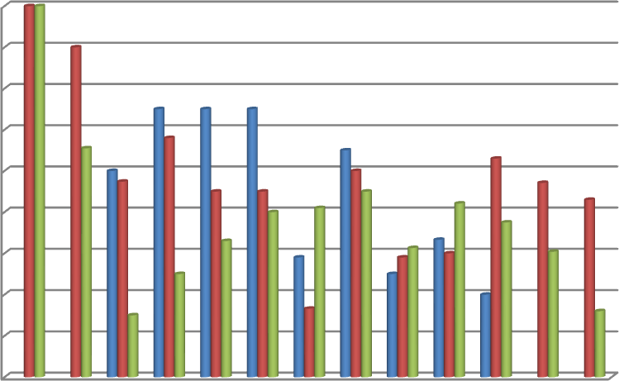
90
80
70
60
50
40
30
20
10
0
Качество знаний (%) 2015-
2016 уч.г.
Качество знаний (%) 2016-
2017 уч.г.
Качество знаний (%) 2017- 2018 уч.г.
21 22 31 32 33 41 42 43 51 52 53 61 71

Из диаграммы №1 «Сравнительный анализ качества знаний обучающихся в 6 – 11-х классах за последние 3 года (%)» очевидно, что на конец 2017-2018 уч. года произошел обвал качества в 31,32,71 учебных отделениях (классные руководители Варламова Н.В., Терентьева Н.А., Брагуткина Н.Л.; воспитатели Варламова Н.В., Бяков А.А., Суханов П.В., Брагуткина Н.Л., Самохвалов В.В.). В очередной раз снизилось качество и в 22, 33, 41, 43, 53, 61 учебных отделениях (классные руководители Головкова С.А., Гришина Т.Г., Талбутдинова М.А., Миронова С.А., Пьянкова Т.П., Самойлова Н.А., воспитатели

Хасанянова Ф.М., Васильев В.В., Гришина Т.Г., Бяков А.А., Буранова Н.Г., Селедков В.Н., Бузмаков А.А., Саутин Г.Г., Самохвалов В.В.).
В 21 учебном отделении (классный руководитель и воспитатель Хасанянова Ф.М.) качество знаний остается неизменным два года – 90 % (из 20 человек обучаются на «4 и 5» 18 и два человека имеют одну «3»). Приятно удивило ростом качества более чем в 2 раза
42 уч. отделение (классный руководитель и воспитатель Буранова Н.Г., воспитатель Селедков В.Н.). Возросло качество, по сравнению с двумя предыдущими годами, на конец отчётного года в 51,52 учебных отделениях (классные руководители Лапина Л.И., Берестова Л.В., воспитатели Берестова Л.В., Симонов А.В.).

В целом по корпусу, по сравнению с прошлым учебным годом, качество знаний снизилось на 3,5 %, в 5-9 классах – на 1,7 %, в 10-11 классах (-12,1 %).
По итогам ОГЭ улучшили свои результаты за год выпускники 51,52,53 уч. отделений: По русскому языку – 15 чел – 29,4 %
По алгебре – 14 чел. – 27,5 % По геометрии – 17 чел. – 33,3 %,
По обществознанию – 1 чел. - 5,9 %, По физике – 11 чел. - 47,8 %
По географии – 11 чел. – 57,9 % По информатике – 1 чел. – 6,7 % По истории – 4 чел. – 18,2 %
По химии – 1 чел. –33,3 %

Не подтвердили годовые отметки, сдали экзамен на 1 балл ниже 19 человек (37,3 %) (В прошлом учебном году таких выпускников было 59 %).
Не подтвердили по 1 предмету – 11 человек Не подтвердили по 2 предметам – 4 человека Не подтвердили по 3 предметам – 3 человека Не подтвердили по 4 предметам – 1 человек. В разрезе предметов получается следующее:
По русскому языку – 6 чел – 11,8 % По алгебре – 7 чел. – 13,7 %
По геометрии –7 чел. –13,7 %,
По обществознанию – 1чел. - 5,9 %, По английскому языку – 1 чел. – 100 % По географии – 1 чел. –5,3 %
По информатике – 4 чел. – 26,7 % По истории – 5 чел. – 22,7%

25 выпускников основной школы получили аттестат без «3» (49% ). Таблица 4

Кол-во выданных аттестатов об основном общем образовании без «3»
2016 |  |  | 2017 |  |  | 2018
Кол-во вып-ов | Кол-во аттестат ов без  «3» | % от числа вып-в | Кол-во вып-ов | Кол-во аттестат ов без  «3» | % от числа вып-в | Кол-во вып-ов | Кол-во аттестат ов без  «3» | % от числа вып-в
33 чел. | 11 | 33,3 % | 39 | 16 | 41 % | 51 | 25 | 49 %

Диаграмма №2 «Кол-во выданных аттестатов об основном общем образовании без «3»»

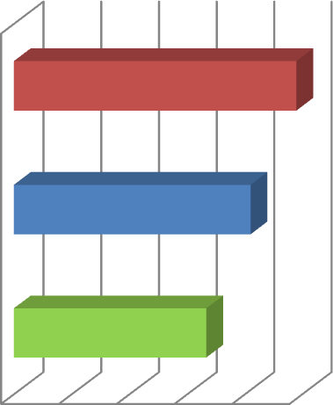Одиннадцать выпускников 71 уч. отд. получили аттестаты без «3» (57,9 % от числа выпускников 71 уч. отд.). 1 выпускник получил аттестат с одной «3» по геометрии.
Кол-во аттестатов без «3» (%)
2016 Кол-во аттестатов без «3»
(%)
Кол-во аттестатов без «3» (%)
2017 Кол-во аттестатов без «3»
(%)
2018 Кол-во аттестатов без «3» (%)
Кол-во аттестатов без «3» (%)
0 10 20 30 40 50
2016

Таблица 5

Кол-во выданных аттестатов о среднем общем образовании без «3»

2016 |  |  | 2017 |  |  | 2018
Кол-во вып-ов 11 кл | Кол-во аттестат ов без  «3» | % от числа вып-в | Кол-во вып-ов 11 кл. | Кол-во аттестат ов без  «3» | % от числа вып-в | Кол-во вып-ов 11 кл. | Кол-во аттестат ов без  «3» | % от числа вып-в
20 чел. | 8 чел. | 40 % | 18 | 8 | 44,4 % | 19 | 11 | 57,9 %

Диаграмма №3 «Кол-во выданных аттестатов о среднем общем образовании без «3»»

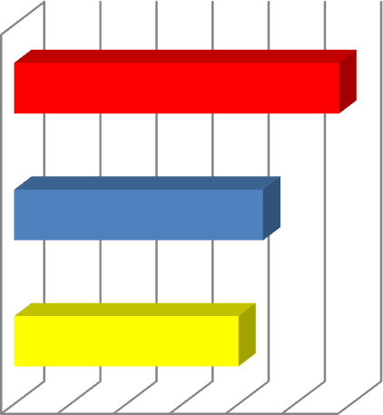кол-во аттестатов без "3" (%) -
2018 кол-во аттестатов без "3"
(%) - 2016

кол-во аттестатов без "3" (%) - 2017

кол-во аттестатов без "3" (%) -
2016
кол-во аттестатов без "3"
(%) - 2017
кол-во аттестатов без "3" (%) - 2018

2017
2018
0% 10% 20% 30% 40% 50% 60%

В течение 2017 – 2018 учебного года осуществлялся педагогический мониторинг. Одним из направлений которого является анализ качества преподавания отдельных предметов и степень обученности учащихся корпуса по этим предметам для получения сравнительной оценки качества работы каждого учителя.
Таблица 6
Мониторинг качества обучения и образования.
Показатели | Технология | Сроки | Ответств-е

Уровень сформированности обязательных результатов обучения | - посещение уроков;  - контрольные работы, тесты (административные и муниципальные);  - ВПР по отдельным предметам  - сравнительный анализ. | В течение года по плану УВР | Санталова Т.А., руководители ШМО
Качество знаний обучающихся. | - промежуточная аттестация,  - Государственная итоговая аттестация 9, 11 кл.;  - олимпиады, конкурсы;  - контрольные срезы знаний;  - сравнительный анализ итогов года по предметам с результатами прошлых лет;  - переводные экзамены в 5- 8,10 кл. | - конец  четверти;  - конец года;  - в теч. года;  - в течение года;  - конец года  - конец года | Санталова Т.А., Непряхина В.Ю., руководители ШМО
Общая и  качественная успеваемость. | - отчеты учителей по итогам четверти, года;  - сравнительный анализ итогов года с результатами прошлых лет по учебным отделениям;  - сравнительный анализ качества преподавания в разрезе учителей  - сравнительный анализ итогов года с результатами прошлых лет в целом по ОУ | - конец  четверти, года  - июнь;  - июнь  - июнь | Санталова Т.А.

Таблица 7
Сравнительный анализ качества преподавания в разрезе предметов за 3 года:
Предмет | 2015-2016  уч.год | 2016-2017  уч.год | 2017-2018  уч.год | Динамика  %
Русский язык | 61,4 | 61,6 | 62,4 | 0,8
Литература | 86,4 | 87,1 | 88,2 | 1,1
Математика | 67 | 80,2 | 86,6 | 6,4
Алгебра | 42 | 54,3 | 52,7 | -1,6
Геометрия | 43,6 | 58,6 | 50,1 | -8,5
Физика | 56 | 77 | 67,4 | -9,6
Астрономия |  |  | 78
Информатика | 93,1 | 94,3 | 93 | -1,3
История | 82,7 | 86,3 | 82,36 | -3,94
Обществознание | 92,5 | 90,5 | 89,57 | -0,93
Культура России |  |  | 100
ИЗО | 90 | 97 | 97 | 0
Черчение | 72 | 82 | 79,3 | -2,7
География | 94 | 90 | 89 | -1
Биология | 71 | 78 | 79 | 1
Химия | 82 | 87 | 91 | 4
Английский язык | 81,3 | 80,3 | 77,5 | -2,8
Музыка | 100 | 100 | 100 | 0

Физкультура | 85 | 93 | 93,6 | 0,6
Плавание |  |  | 91,8
ОБЖ |  | 96,7 | 84,8 | -11,9
Технология | 100 | 99,3 | 100 | 0,7
Спасательное дело | 100 | 100 | 100 | 0

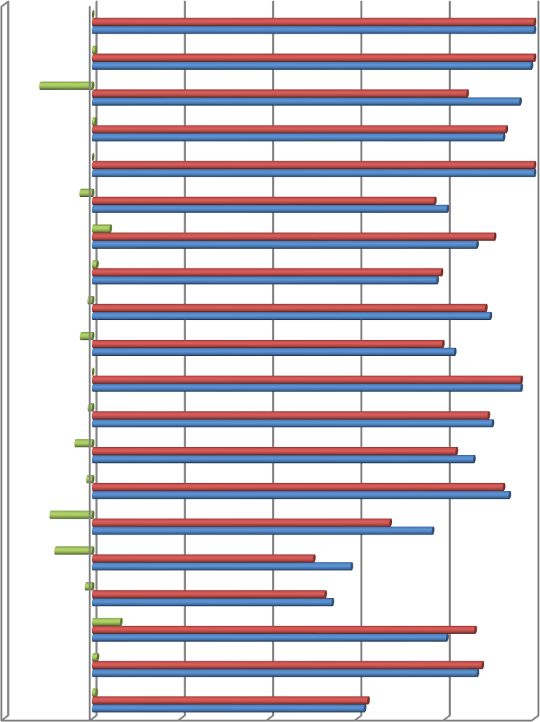Диаграмма №4: сравнительный анализ качества знаний по предметам
Спасательное дело
Технология
ОБЖ
Физкультура
Музыка Английский язык
Химия Биология География
Черчение
Динамика(%)
2017-2018 уч.год
2016-2017 уч.год

ИЗО
Обществознание
История
Информатика
Физика
Геометрия
Алгебра
Математика
Литература
Русский язык
-20 | 0 | 20 | 40 | 60 | 80 | 100

Исходя из сравнительного анализа качества преподавания в разрезе предметов за 3 года, следует отметить стабильные результаты по русскому языку, литературе, обществознанию, ИЗО, географии, физкультуре, технологии, информатике, музыке, спасательному делу. По данным предметам динамика нулевая или не превышает 1,5 %. По геометрии, физике, истории, ОБЖ отмечается отрицательная динамика (диаграмма №4). Качества знаний в целом по предметам ниже 50% по итогам 2017-2018 уч. года нет.

Уровень дидактической доступности обучения (качество обучения) за 2017-2018 уч.г. остается на уровне результатов 2016-2017 уч.г.:
Низкий  Менее 50% | Удовлетворительный  50-60% | ВЫСОКИЙ  60-70% | Очень высокий  более 75 %
 | Алгебра, геометрия | Русский язык, физика | Литература, Математика, информатика, история, обществознание, ИЗО, черчение,  география, биология,

химия, Английский язык, музыка, физкультура, ОБЖ,
технология, СД

Таблица 8
Сравнительный анализ качества преподавания в разрезе учителей за 3 года:

ФИО учителя | Предмет | 2015-2016  уч.год(%) | 2016-2017  уч.год(%) | 2017-2018  уч.год(%) | Динамика (%)
Санталова  Т.А. | Русский язык | 75 | 63,2 | 60 | -3,2
 | Литература | 91 % | 89,5 | 100 | 10,5
Пьянкова Т.П. | Русский язык | 47 | 45 | 50,75 | 5,75
 | Литература | 86 | 65,5 | 74 | 8,5
Лапина Л.И. | Русский язык | 55 | 66 | 66,5 | 0,5
 | Литература | 75 | 91,5 | 96,3 | 4,8
Кистол А.И. | Русский язык | 65,5 | 74,5 | 81,4 | 6,9
 | Литература | 85 | 98,8 | 92,92 | -5,88
Непряхина  В.Ю. | Русский язык | 64,5 | 59,5 | 51,5 | -8
 | Литература | 95 | 90 | 73 | -17
Караваева Т.А. | математика | - | - | -
 | алгебра | - | - | -
 | геометрия | 43,2 | 53,2 | 50,06 | -3,14
Осипова Е.С. | математика | 67 | 74 | 84 | 10
 | алгебра | - | 55,6 | 51 | -4,6
 | геометрия | - | - | -
Коновалова О.Н. | Математика | - | - | -
 | Алгебра | 42 | 53 | 57,7 | 4,7
 | Геометрия | 44 | 64 | 51 | -13
Головкова  С.А. | Математика |  | 86,3 | 87,4 | 1,1
 | Информатика |  | 99 | 100 | 1
Сазанова Е.Б. | Физика | 56 | 77 | 67,4 | -9,6
 | Астрономия |  |  | 78
Чухланцева Е.И. | Информатика | 93,1 | 89,7 | 89,6 | -0,1
Шевченко С.Н. | История | 67 | 75 | 80,43 | 5,43
 | Обществознание | - | - | 85,33
 | Культура России |  |  | 100
Талбутдинова М.А. | История | 99 | 88 | 82 | -6
 | Обществознание | 85 | 87 | 88,67 | 1,67
 | Культура России |  |  | 100
Буранова Н.Г. | История | 82 | 96 | 90 | -6
 | Обществознание | 100 | 94 | 94 | 0
Киселев А.Н. | ОБЖ |  | 91 | 94,7 | 3,7
Маматов И.С. | ОБЖ | 100 | 100 | 100 | 0
Дружинин А.Л | ОБЖ |  |  | 76,8
 | Спасательное дело |  |  | 100
Миронова С.А. | ИЗО | 90 | 97 | 97 | 0
 | Черчение | 72 | 82 | 79,3 | -2,7
Курбатова М.Г. | География | 94 | 90 | 89 | -1
Кривеня Е.А. | Биология | 71 | 78 | 79 | 1
Петрова С.Д. | Химия |  |  | 91
Терентьева | Английский язык | 87 | 82 | 75,7 | -6,3

Н.А.
Урсегова О.В. | Английский язык | 83 | 86 | 83,3 | -2,7
Брагуткина Н.Л. | Английский язык | 74 | 73 | 71,25 | -1,75
Котюсова О.В. | Музыка | 100 | 100 | 100 | 0
Култышев П.В. | Физкультура | 89 | 88 | 89,7 | 1,7
Санников И.В. | Физкультура |  |  | 97,4
 | Плавание |  |  | 91,8 | 0
Усков А.В. | Технология  судомоделирования | 100 | 99,3 | 100 | 0,7
Самойлова Н.А. | Выбор профессии | 100 | 100 | 100 | 0
Л.И.
Диаграмма№ 5 «Сравнительный анализ качества преподавания в разрезе учителей за 3 года»
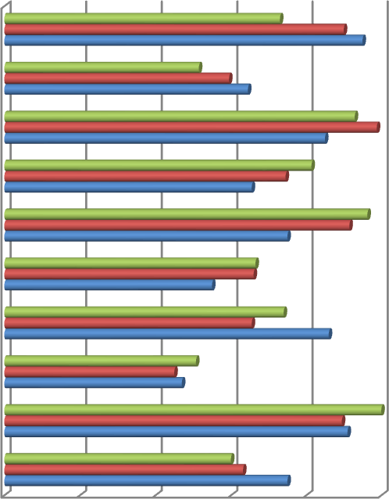МО учителей русского языка и литературы :
Литература
Русский язык Литература Русский язык Литература
Русский язык
2017-2018 уч.год(%)
2016-2017 уч.год(%)
2015-2016 уч.год(%)
Литература
Русский язык Литература Русский язык
0
20
40
60
80
100
Сантало Пьянков Лапина Кистол Непряхи
А.И.
на В.Ю.

МО учителей математики, информатики, черчения, физики
ва Т.А.
а Т.П.

Чух
ла нц
ева Мирон
О.В.
Головк
ова Сазано Е.И ова
Е.С.
ва О.Н.
С.А. ва Е.Б. .
С.А.

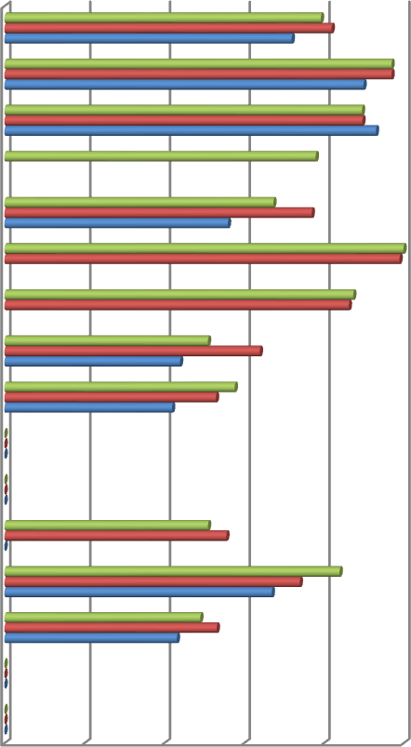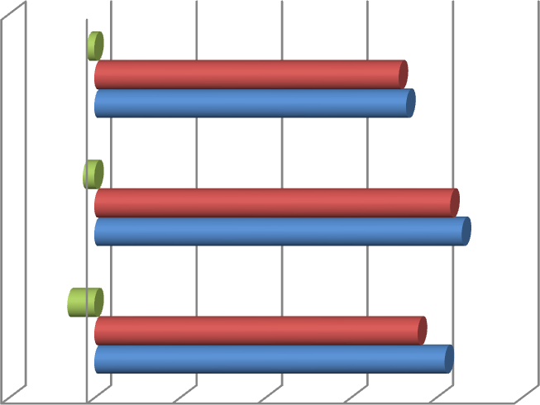МО учителей английского языка
Черчение
ИЗО
Информатика Астрономия
Физика Информатика Математика Геометрия
Алгебра Математика геометрия алгебра математика геометрия алгебра
математика
2017-2018 уч.год(%)
2016-2017 уч.год(%)
2015-2016 уч.год(%)
0
20
40
60
80 100
Английский язык
Английский язык
Динамика (%)
2017-2018 уч.год(%)
2016-2017 уч.год(%)
Английский язык
-20
0
20
40
60
80
100
Терентьев Урсегова Брагуткин
а Н.Л.
Караваева Осипова Коновало
Т.А.

МО учителей истории, обществознания
а Н.А.

Ма
Кисе мат лев ов А.Н. И.С.
Талбутдинова
М.А.
Буранова
Н.Г.
н А.Л

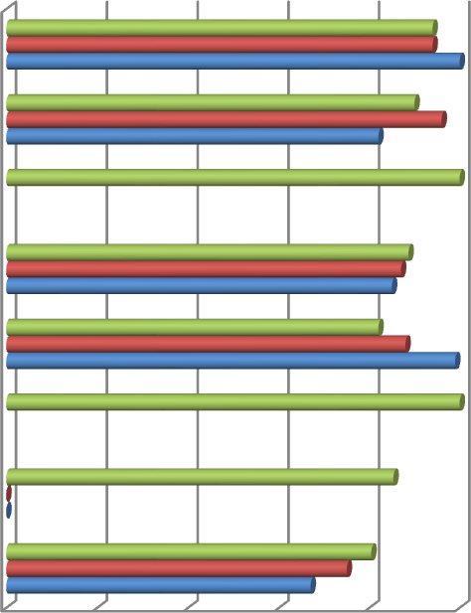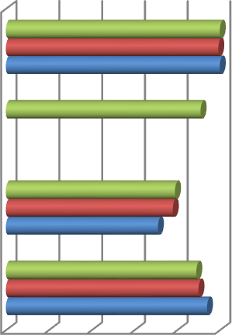МО учителей предметов естественнонаучного цикла, технологии
Обществознание

История Культура России Обществознание
История
2017-2018 уч.год(%)
2016-2017 уч.год(%)
2015-2016 уч.год(%)
Культура России

Обществознание

История
0
20
40
60
80
100
Технология судомоделирования
Химия

Биология
2017-2018 уч.год(%)
2016-2017 уч.год(%)
2015-2016 уч.год(%)
География
0 20 40 60 80 100
Курбат
ова Кривен Петров Усков
Шевченко С.Н.
я Е.А. а С.Д.
А.В.

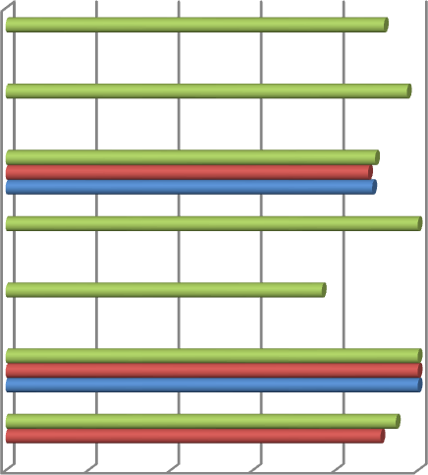Профильные предметы
плавание

Физкультура Физкультура Спасательное дело
ОБЖ
2017-2018 уч.год(%)
2016-2017 уч.год(%)
2015-2016 уч.год(%)
ОБЖ

ОБЖ
0
20
40
60
80 100
Култ
ыше Дружини в
Саннико
в И.В.
М.Г.
П.В.

При проведении сравнительного анализа качества знаний обучающихся по предметам в разрезе учителей за 3 года были получены следующие результаты:
- Отрицательная динамика качества знаний по предмету (по результатам 3-х лет более чем на 5 %) отмечается у Кистол А.И. по литературе, Непряхиной В.Ю. по русскому языку и литературе, Коноваловой О.Н. по геометрии, Сазановой Е.Б. по физике, Талбутдиновой М.А. и Бурановой Н.Г. по истории, Терентьевой Н.А. по английскому языку.
- Остается практически стабильным качество знаний по предмету за последние три года у преподавателей Котюсовой О.В. (музыка), Брагуткиной Н.Л. и Урсеговой О.В. (английский язык), Лапиной Л.И. (русский язык, литература), Самойловой Н.А. (ВП), Талбутдиновой М.А. и Бурановой Н.Г. (обществознание), Ускова А.В. (технология судомоделирования), Чухланцевой Е.И. (информатика), Маматова И.С. (ОБЖ), Мироновой С.А. (ИЗО), Курбатовой М.Г. (география), Кривени Е.А. (биология), Култышева П.В. (физкультура)
- Качество знаний ниже 50 % по предмету за 2017-2018 уч. год нет.
- Значительный рост % качества знаний по предмету (более чем на 5 %) произошел в 2017-2018 уч. г., по сравнению с 2016-2017 уч. годом, у преподавателей: Пьянковой Т.П. как по русскому языку, так и по литературе, Кистол А.И. – по русскому языку, Санталовой Т.А. – по литературе, Осиповой Е.С. - по математике, Шевченко С.Н. - по истории.

Другим критерием результатов учебы является Степень обученности учащихся, которая более объективно отражает личные достижения каждого ученика и учебного отделения.
Степень обученности - это совокупность определенных знаний умений и навыков, усвоенных учащимися.
Обученность характеризуется пятью последовательно возрастающими уровнями: первые два уровня - это низкая ступень овладения учащимся знаниями, т.е. это возможность только узнавания в дальнейшем, запоминание.
После рассмотрения анализа работы учителей с точки зрения степени обученности учащихся по предмету, были сделаны следующие выводы:
Работают на 5-м уровне степени обученности учащихся 46,5 % наших учителей:
Лапина Л.И., Кистол А.И., Санталова Т.А. - на литературе, Буранова Н.Г. – на истории и обществознании, Миронова С.А. – на ИЗО; Талбутдинова М.А., Шевченко С.Н. – на обществознании, а также Чухланцева Е.И., Маматов И.С., Киселев А.Н., Курбатова М.Г., Урсегова О.В., Котюсова О.В., Култышев П.В., Санников И.В., Усков А.В., Самойлова Н.А. - на своих предметам.
Учащиеся на уроках данных учителей умеют творчески применять полученные теоретические познания на практике в новой, нестандартной ситуации, «переносить» в нее изученные и усвоенные ранее понятия, законы и закономерности. Конструирует новые способы деятельности и часто находит оригинальные подходы к решению поставленной задачи.
К сожалению, 53,5 % учителей находятся на 4-м уровне степени обученности учащихся: учащиеся решают типовые, стандартные задачи с использованием усвоенных законов и правил, вскрывают легко обнаруживаемые причинно-следственные связи при разборе теоретического материала и умеют определенные несложные теоретические положения связать с практикой.

Диаграмма №6 «Анализ работы учителей с точки зрения степени обученности учащихся по предмету»

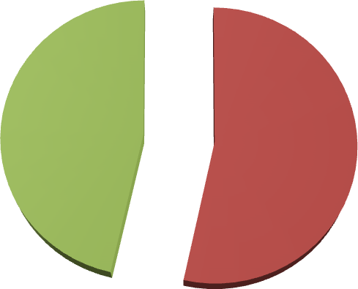

- уровень СОУ ( до 30%) Понимание.

- уровень СОУ (от 31 %
до 64%) Элементарные умения и навыки.

- уровень СОУ (от 65% до 100 %) Перенос ЗУН в новые ситуации.

Таблица №9 «Сравнительный анализ степени обученности по предметам в разрезе учителей»

ФИО учителя | Предмет | 2016-2017  уч.год(%) | 2017-2018  уч.год(%) | Динамика  (%)
Санталова Т.А. | Русский язык | 54,6 | 53,7 | -0,9
 | Литература | 60,3 | 74,85 | 14,55
Пьянкова Т.П. | Русский язык | 55 | 51,55 | -3,45
 | Литература | 60,5 | 59,38 | -1,12
Лапина Л.И. | Русский язык | 52 | 58,75 | 6,75
 | Литература | 72 | 68 | -4
Кистол А.И. | Русский язык | 59 | 60,5 | 1,5
 | Литература | 70,8 | 66,4 | -4,4
Непряхина  В.Ю. | Русский язык | 51 | 51,3 | 0,3
 | Литература | 76 | 63,7 | -12,3
Караваева Т.А. | математика | -
 | алгебра | -
 | геометрия | 53,6 | 53,06 | -0,54
Осипова Е.С. | математика | 59,4 | 61,47 | 2,07
 | алгебра | 54,3 | 53,04 | -1,26
 | геометрия | -
Коновалова О.Н. | Математика | -
 | Алгебра | 52 | 51,7 | -0,3
 | Геометрия | 56 | 50,8 | -5,2
Сазанова Е.Б. | Физика | 59 | 62,5 | 3,5
 | Астрономия |  | 86 | 86
Чухланцева  Е.И. | Информатика | 65,2 | 65,84 | 0,64
Шевченко С.Н. | История | 60 | 62,6 | 2,6
 | Обществознание | - | 67,67
 | Культура России |  | 75,67 | 75,67
Талбутдинова М.А. | История | 63 | 60,5
 | Обществознание | 63 | 65,67 | 2,67
 | Культура России |  | 63 | 63
Буранова Н.Г. | История | 74 | 69 | -5
 | Обществознание | 77 | 72,33 | -4,67
Киселев А.Н. | ОБЖ | 62 | 65,4 | 3,4
Маматов И.С. | ОБЖ | 75,5 | 74,5 | -1
Дружинин | ОБЖ |  | 57,9

А.Л. | СД |  | 89,7
Миронова С.А. | ИЗО | 74 | 78 | 4
 | Черчение | 65 | 64 | -1
Курбатова  М.Г. | География | 65 | 67 | 2
Кривеня Е.А. | Биология | 65 | 61 | -4
Петрова С.Д. | Химия |  | 60
Терентьева Н.А. | Английский язык | 59 | 59,9 | 0,9
Урсегова О.В. | Английский язык | 67 | 67,5 | 0,5
Брагуткина  Н.Л. | Английский язык | 60 | 57,9 | -2,1
Котюсова О.В. | Музыка | 98 | 95,7 | -2,3
Култышев П.В. | Физкультура | 71 | 74 | 3
Санников И.В. | Физкультура |  | 82
 | Плавание |  | 75,7
Усков А.В. | Технология  судомоделирования | 78 | 78,7 | 0,7
Самойлова Н.А. | Выбор профессии | 100 | 97,9 | -2,1
Л.И.
Диаграмма №7: сравнительный анализ степени обученности по предметам в разрезе учителей»
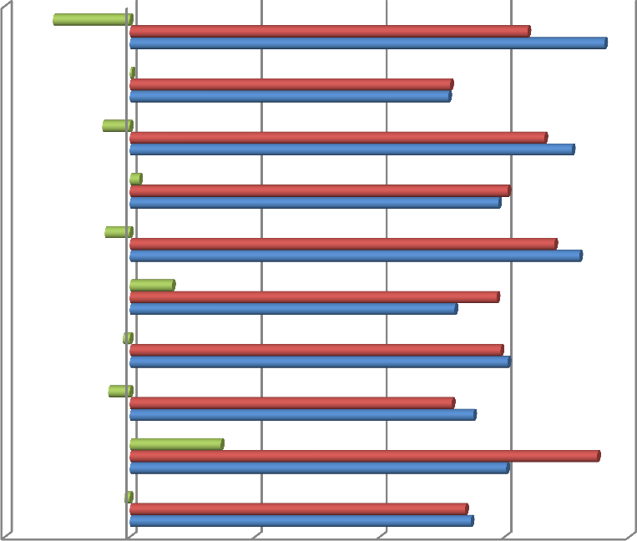МО учителей русского языка и литературы
Литература
Русский язык Литература Русский язык Литература
Русский язык
Динамика (%)
2017-2018 уч.год(%)
2016-2017 уч.год(%)
Литература
Русский язык Литература Русский язык
-20 0 20 40 60 80
Сантало Пьянков Лапина Кистол Непряхи
А.И.
на В.Ю.

МО учителей математики, информатики, черчения, физики
ва Т.А.
а Т.П.

Чу
хл ан це ва Е.
И.
Сазан
ова Е.Б.
Миро
нова С.А.
Е.С.
ова О.Н.

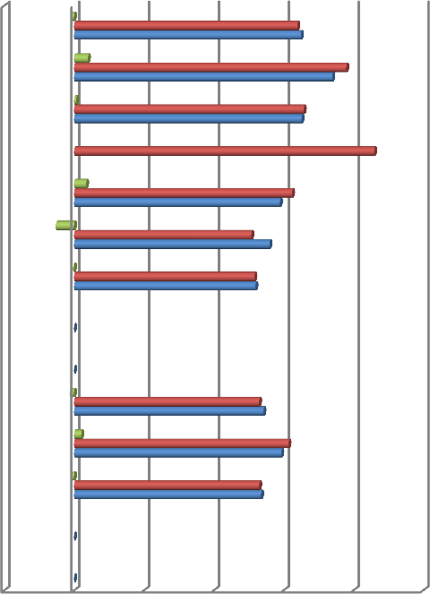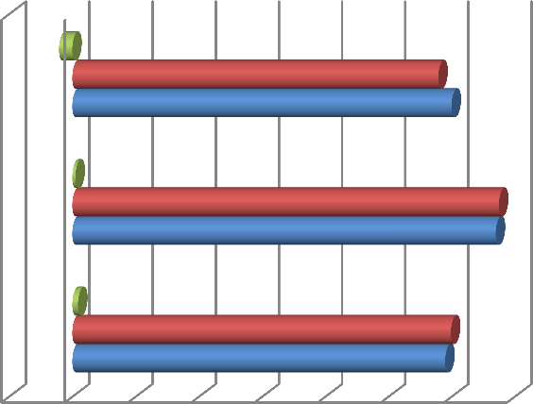МО учителей английского языка
Черчение
ИЗО
Информатика Астрономия
Физика Геометрия Алгебра Математика геометрия алгебра математика геометрия алгебра
математика
Динамика (%)
2017-2018 уч.год(%)
2016-2017 уч.год(%)
-20 0
20 40 60 80 100
Английский язык
Английский язык
Динамика (%)
2017-2018 уч.год(%)
2016-2017 уч.год(%)
Английский язык
-10 0 10 20 30 40 50 60 70
Урсегова
О.В.
Брагутки
на Н.Л.
Караваев Осипова Коновал
а Т.А.

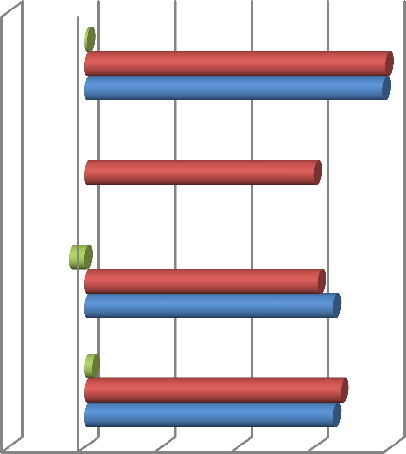МО учителей предметов естественнонаучного цикла, технологии
Технология
судомоделирования
Химия

Биология
Динамика (%)
2017-2018 уч.год(%)
2016-2017 уч.год(%)
География
-20 0
20 40 60 80
Терентье
ва Н.А.
Курбато Кривен Петров Усков
а С.Д.
А.В.

Профильные предметы
ва М.Г.
я Е.А.

Друж
инин А.Л.
И.В.
А.Н. И.С.

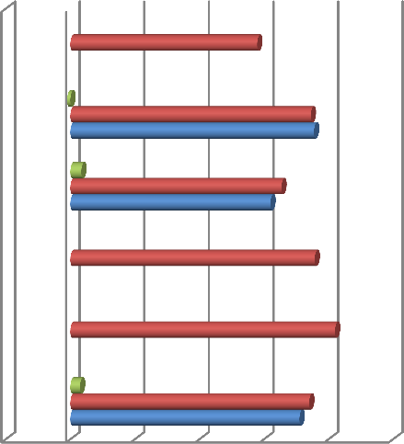В течение учебного года проводился мониторинг уровня сформированности обязательных результатов обучения русскому языку, математике, алгебре в 5-8 классах в виде административных контрольных работ, в 9-11 классах в форме ОГЭ, ЕГЭ. Проведем сравнительный анализ степени обученности и качества знаний по русскому языку, математике и алгебре за I и II полугодие на материале итоговых контрольных работ.
ОБЖ

ОБЖ ОБЖ
Плавание
Динамика (%)
2017-2018 уч.год(%)
2016-2017 уч.год(%)
Физкультура

Физкультура

-20 0 20 40 60 80 100
Култ
ыше в
П.В.
Кисе Мам
Санников лев атов
Таблица 10
Русский язык. 1 полугодие
Уч. отд | Уч-ся по списку | Выполняли работу | Получили |  |  |  | %  кач-ва | %  усп- ти | %  обуч- ти | Ср. балл | учитель
 |  |  | 5 | 4 | 3 | 2
11 | 20 | 18 | 4 | 10 | 4 | 0 | 78 | 100 | 65,78 | 4 | Непряхина  В.Ю.
12 | 19 | 16 | 2 | 11 | 3 | 0 | 81 | 100 | 63,25 | 3,9 | Лапина  Л.И.
итого | 39 | 34 | 6 | 21 | 7 | 0 | 79,5 | 100 | 64,59 | 3,9
21 | 20 | 20 | 1 | 10 | 7 | 2 | 55 | 90 | 49,60 | 3,5 | Кистол А.И.
22 | 20 | 20 | 2 | 6 | 9 | 3 | 40 | 85 | 45,40 | 3,4
итого | 40 | 40 | 3 | 16 | 16 | 5 | 48 | 88 | 47,50 | 3,5
31 | 20 | 19 | 0 | 8 | 11 | 0 | 42 | 100 | 47,79 | 3,3 | Лапина Л.И.
32 | 19 | 18 | 2 | 10 | 6 | 1 | 66 | 95 | 58,67 | 3,7
33 | 17 | 15 | 1 | 6 | 5 | 3 | 47 | 80 | 44,27 | 3,3 | Непряхина  В.Ю.
итого | 56 | 53 | 3 | 24 | 22 | 4 | 52 | 92 | 49,58 | 3,4
41 | 20 | 19 | 0 | 11 | 7 | 1 | 58 | 95 | 50,32 | 3,5 | Санталова  Т.А.
42 | 18 | 16 | 0 | 6 | 8 | 2 | 38 | 88 | 42,00 | 3,3 | Пьянкова  Т.П.
43 | 20 | 19 | 2 | 11 | 5 | 1 | 68,4 | 95 | 57,05 | 3,7 | Санталова  Т.А.
итого | 58 | 54 | 2 | 28 | 20 | 4 | 55 | 93 | 50,22 | 3,5
61 | 23 | 22 | 3 | 8 | 8 | 3 | 48 | 86 | 50,00 | 3,5 | Кистол  А.И.
71 | 19 | 19 | 2 | 8 | 7 | 2 | 55 | 89 | 50,74 | 3,7 | Лапина  Л.И.
итого | 42 | 41 | 5 | 16 | 15 | 5 | 51,2 | 87,8 | 50,34 | 3,51
итог | 235 | 222 | 19 | 105 | 80 | 18 | 56 | 91 | 51,80 | 3,6

2 полугодие

Уч. отд. | Кол-во по списку | Выпол- няли работу | Получили отметки |  |  |  | % | % | % | Ср. балл | ФИО учителя
 |  |  | 5 | 4 | 3 | 2 | усп-ти | кач-ва знаний | обуч- ти
11 | 19 | 16 | 1 | 11 | 4 |  | 100,00 | 75,00 | 59,25 | 3,81 | Непряхина В.Ю.
12 | 18 | 16 | 6 | 8 | 2 |  | 100,00 | 87,50 | 74,00 | 4,25 | Лапина Л.И.
итого | 37 | 32 | 7 | 19 | 6 | 0 | 100,00 | 81,25 | 66,63 | 4,03
21 | 20 | 20 | 2 | 12 | 6 |  | 100,00 | 70,00 | 59,20 | 3,80 | Кистол А.И.
22 | 18 | 17 | 2 | 10 | 5 |  | 100,00 | 70,59 | 60,00 | 3,82 | Кистол А.И.
итого | 38 | 37 | 4 | 22 | 11 | 0 | 100,00 | 70,27 | 59,57 | 3,81
31 | 20 | 20 |  | 9 | 10 | 1 | 95,00 | 45,00 | 47,60 | 3,40 | Лапина Л.И.
32 | 20 | 20 |  | 13 | 7 |  | 100,00 | 65,00 | 54,20 | 3,65 | Лапина Л.И.
33 | 15 | 15 | 2 | 6 | 4 | 3 | 80,00 | 53,33 | 51,73 | 3,47 | Непряхина В.Ю.
итого | 55 | 55 | 2 | 28 | 21 | 4 | 92,73 | 54,55 | 51,13 | 3,51
41 | 20 | 19 | 1 | 13 | 4 | 1 | 94,74 | 73,68 | 57,47 | 3,74 | Санталова Т.А
42 | 17 | 17 | 2 | 8 | 6 | 1 | 94,12 | 58,82 | 55,53 | 3,65 | Пьянкова Т.П.
43 | 20 | 19 | 1 | 10 | 5 | 2 | 84,21 | 57,89 | 50,11 | 3,37 | Санталова Т.А
итого | 57 | 55 | 4 | 31 | 15 | 4 | 90,91 | 63,64 | 54,33 | 3,58
51 | 16 | 13 | 1 | 4 | 6 | 2 | 84,62 | 38,46 | 46,46 | 3,31 | Пьянкова Т.П
52 | 19 | 19 | 1 | 10 | 6 | 2 | 89,47 | 57,89 | 52,00 | 3,53 | Пьянкова Т.П
53 | 16 | 16 |  | 10 | 6 |  | 100,00 | 62,50 | 53,50 | 3,63 | Пьянкова Т.П
итого | 51 | 48 | 2 | 24 | 18 | 4 | 91,67 | 54,17 | 51,00 | 3,50
61 | 23 | 23 | 1 | 13 | 7 | 2 | 91,30 | 60,87 | 52,87 | 3,57 | Кистол А.И.
71 | 19 | 19 | 1 | 9 | 9 |  | 100,00 | 52,63 | 52,63 | 3,58 | Лапина Л.И.
итого | 42 | 42 | 2 | 22 | 16 | 2 | 95,24 | 57,14 | 52,76 | 3,57
Итого 5-8, 10 | 280 | 269 | 20 | 146 | 87 | 14 | 94,99 | 66,11 | 56,90 | 3,70

Таблица 11
Обобщающая таблица по русскому языку за I и II полугодие на материале итоговых контрольных работ»

 | % кач-ва 1п. | % кач-ва 2п. | динамика кач-ва | % обуч-ти 1п. | % обуч-ти 2п. | динамика обуч-ти
11 | 78 | 75 | -3 | 65,78 | 59,25 | -6,53
12 | 81 | 87,5 | 6,5 | 63,25 | 74 | 10,75
итого | 79,5 | 81,25 | 1,75 | 64,59 | 66,63 | 2,04
21 | 55 | 70 | 15 | 49,6 | 59,2 | 9,6
22 | 40 | 70,59 | 30,59 | 45,4 | 60 | 14,6
итого | 48 | 70,27 | 22,27 | 47,5 | 59,57 | 12,07
31 | 42 | 45 | 3 | 47,79 | 47,6 | -0,19
32 | 66 | 65 | -1 | 58,67 | 54,2 | -4,47
33 | 47 | 53,33 | 6,33 | 44,27 | 51,73 | 7,46
итого | 52 | 54,55 | 2,55 | 49,58 | 51,13 | 1,55
41 | 58 | 73,68 | 15,68 | 50,32 | 57,47 | 7,15
42 | 38 | 58,82 | 20,82 | 42 | 55,53 | 13,53
43 | 68,4 | 57,89 | -10,51 | 57,05 | 50,11 | -6,94

итого | 55 | 63,64 | 8,64 | 50,22 | 54,33 | 4,11
61 | 48 | 60,87 | 12,87 | 50 | 52,87 | 2,87
71 | 55 | 52,63 | -2,37 | 50,74 | 52,63 | 1,89
итого | 51,2 | 57,14 | 5,94 | 50,34 | 52,76 | 2,42
Итог 5-11 | 56 | 66,11 | 10,11 | 51,8 | 56,9 | 5,1

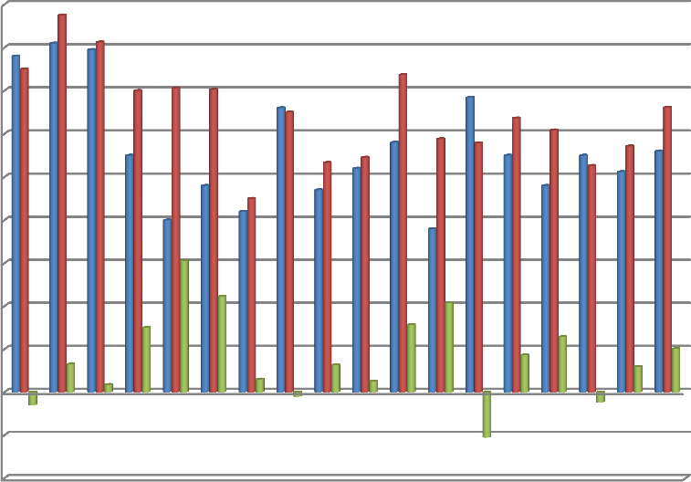Диаграмма 8 «Сравнительный анализ качества знаний по русскому языку за I и II полугодие на материале итоговых контрольных работ»
90
80
70
60
50
40
30
20
10
0
-10
-20
% кач-ва 1п.
% кач-ва 2п.
динамика кач-ва

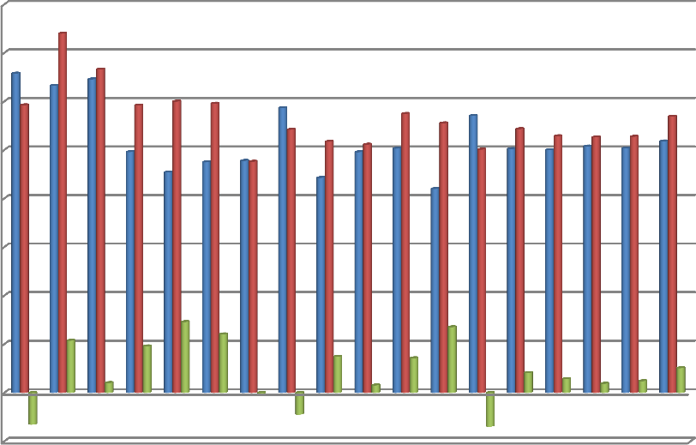Диаграмма 9 «Сравнительный анализ степени обученности по русскому языку за I и II полугодие на материале итоговых контрольных работ»
80
70
60
50
40
30
% обуч-ти 1п.
% обуч-ти 2п. динамика
20
10
0
-10
11
12
итого
21
22
итого
31
32
33
итого
41
42
43
итого
61
71
итого
итог

- По итогам учебного года качество знаний и уровень обученности при выполнении контрольных работ по русскому языку составил выше 50 % во всех уч. отделениях, кроме 31 уч. отд. (учитель Лапина Л.И.).
11
12
итого
21
22
итого
31
32
33
итого
41
42
43
итого
61
71
итого итог
- При проведении сравнительного анализ качества знаний и степени обученности по русскому языку за I и II полугодие на материале итоговых контрольных работ отмечается положительная динамика к концу учебного года в большей части учебных отделений, кроме 11 и 43 учебных отделений (учителя Непряхина В.Ю., Санталова Т.А.).
- 20 обучающихся выполнили работу на «5» (7,4 % от числа выполнявших работу).
11 уч. от | 1 чел.

12 уч.от | 5 чел.
21 уч. от | 2 чел.
22 уч. от | 1 чел.
33 уч. от | 2 чел.
41 уч.от | 1 чел.
42 уч.от | 2 чел.
43 уч.от | 1 чел.
51 уч.от | 1 чел.
52 уч.от | 1 чел.
61 уч.от | 1 чел.
14 обучающихся с работой не справились - % неуспешности составил 5,2 %:
31 уч. от | 1 чел.
33 уч. от | 3 чел.
41 уч.от | 1 чел.
42 уч.от | 1 чел.
43 уч.от | 2 чел.
51 уч.от | 2 чел.
52 уч.от | 2 чел.
61 уч.от | 2 чел.

Таблица 12
«Сравнительный анализ % качества знаний, степени обученности за год по предмету и % качества, степени обученности на материале итоговых контрольных работ по русскому языку»
Уч. отд. | Учитель | % кач-во за год по предмету | % кач-ва (по итогам к.р.) | %  обученности за год по предмету | %  обуч-ти (по итогам к.р.)
11 | Непряхина В.Ю. | 63 | 75 | 55,6 | 59,25
12 | Лапина Л.И. | 88 | 87,5 | 64 | 74
21 | Кистол А.И | 90 | 70 | 64,8 | 59,2
22 | Кистол А.И | 89 | 70,6 | 60,9 | 60
31 | Лапина Л.И. | 50 | 45 | 50 | 47,6
32 | Лапина Л.И. | 65 | 65 | 65 | 54,2
33 | Непряхина В.Ю. | 40 | 53,3 | 47 | 51,7
41 | Санталова Т.А. | 60 | 73,7 | 54,6 | 57,5
42 | Пьянкова Т.П. | 42 | 58,8 | 51 | 55,5
43 | Санталова Т.А. | 60 | 57,9 | 52,8 | 50,1
51 | Пьянкова Т.П. | 44 | 38,5 | 48,2 | 46,5
52 | Пьянкова Т.П. | 42 | 57,9 | 48 | 52
53 | Пьянкова Т.П. | 75 | 62,5 | 59 | 53,5
61 | Кистол А.И | 65,2 | 60,9 | 55,8 | 52,9
71 | Лапина Л.И. | 63 | 52,6 | 56 | 52,6
 |  | 62,4 | 66,1 | 55,5 | 56,9

Диаграмма №10
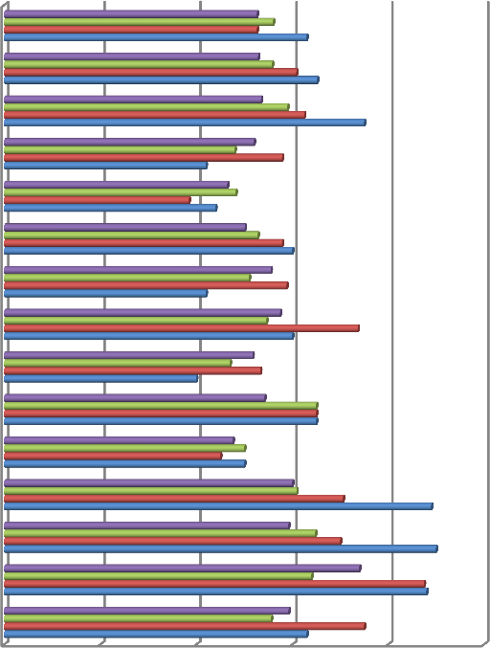«Сравнительный анализ % качества знаний, степени обученности за год по предмету и % качества, степени обученности на материале итоговых контрольных работ по русскому языку»
Лапина Л.И.
Кистол А.И Пьянкова Т.П. Пьянкова Т.П. Пьянкова Т.П. Санталова Т.А. Пьянкова Т.П. Санталова Т.А. Непряхина В.Ю. Лапина Л.И. Лапина Л.И.
Кистол А.И Кистол А.И Лапина Л.И.
Непряхина В.Ю.
% обуч-ти (к.р.)
% обученности за год по предмету
% кач-ва (к.р.)
% кач-во за год по предмету
0
20
40
60
80
100
11 12 21 22 31 32 33 41 42 43 51 52 53 61 71

Данный анализ позволяет нам сделать вывод об объективности оценивания знаний обучающихся. В целом можно говорить о том, что знания оцениваются объективно, но следует обратить внимание учителю Кистол А.И. на оценивание знаний в 21,22 уч. отделениях, учителю Пьянковой Т.П. на оценивание знаний в 53 уч. отделении. В данных учебных отделениях % качества знаний по предмету за год значительно превышает % качества выполнения итоговой контрольной работы и степени обученности.

Уровень дидактической доступности обучения (качество обучения) за 2017-2018 уч.г. по русскому языку:
Низкий  Менее 50% | Удовлетворительный  50-60% | ВЫСОКИЙ  60-70% | Очень высокий  более 75 %
42, 51, 52 уч.отд. (учитель Пьянкова Т.П.); 33 уч. отд. (учитель Непряхина В.Ю.) | 31 уч. отд. (учитель Лапина Л.И.) | 11 уч. отд. (учитель Непряхина В.Ю.); 32, 71 уч. отд. (учитель Лапина Л.И.), 41,43 уч.отд.  (учитель Санталова Т.А.), 53 уч. отд. (учитель Пьянкова Т.П.); 61 уч. отд. (учитель Кистол  А.И.) | 21, 22 уч.отд.  (учитель Кистол А.И.), 12 уч.отд. (учитель Лапина Л.И.)

Математика, алгебра 1 полугодие
Уч. отд. | Уч-ся по списку | Выполняли работу | Получили |  |  |  | %  усп- ти | %  кач- ва | % ст. обуч-  ти | Ср. балл | ФИО  учителя
 |  |  | 5 | 4 | 3 | 2

11 | 20 | 20 | 4 | 9 | 5 | 2 | 90 | 65 | 59,40 | 3,75 | Осипова Е.С.
12 | 20 | 19 | 4 | 12 | 2 | 1 | 95 | 83 | 66,11 | 4 | Головкова С.А.
итого | 40 | 39 | 8 | 21 | 7 | 3 | 92,3 | 74,4 | 62,67 | 3,87
21 | 20 | 18 | 2 | 7 | 8 | 1 | 94 | 50 | 52,89 | 3,56 | Головкова С.А.
22 | 20 | 17 | 1 | 4 | 10 | 2 | 88 | 29 | 44,00 | 3,35
итого | 40 | 35 | 3 | 11 | 18 | 3 | 91,4 | 40 | 48,57 | 3,46
31 | 20 | 19 | 0 | 4 | 12 | 3 | 84 | 21 | 38,74 | 3,05 | Осипова Е.С.
32 | 19 | 18 | 0 | 6 | 10 | 2 | 88 | 29 | 43,11 | 3,22
33 | 17 | 14 | 4 | 5 | 4 | 1 | 93 | 64 | 62,86 | 3,85
итого | 56 | 51 | 4 | 15 | 26 | 6 | 88,2 | 37,3 | 46,90 | 3,37
41 | 20 | 18 | 2 | 6 | 8 | 2 | 89 | 44 | 50,22 | 3,4 | Осипова Е.С.
42 | 18 | 18 | 0 | 5 | 8 | 5 | 56 | 28 | 38,22 | 3
43 | 20 | 18 | 1 | 4 | 11 | 2 | 89 | 28 | 43,56 | 3,2
итого | 58 | 54 | 3 | 15 | 27 | 9 | 83,3 | 33,3 | 44,00 | 3,2
61 | 23 | 21 | 1 | 4 | 11 | 5 | 76,2 | 23,8 | 39,62 | 3,0 | Коновалова  О.Н.
итог | 217 | 200 | 19 | 66 | 89 | 26 | 87 | 42,5 | 48,72 | 3,39

2 полугодие
Уч.  отд. | Кол-во  по списку | Выпол-  няли работу | Получили  отметки |  |  |  | %  усп- ти | %  кач-ва знаний | %  обуч- ти | Ср.  балл | ФИО учителя
 |  |  | 5 | 4 | 3 | 2
11 | 19 | 17 | 5 | 6 | 5 | 1 | 94 | 65 | 63,5 | 3,9 | Осипова Е.С.
12 | 20 | 16 | 5 | 7 | 4 | - | 100 | 75 | 68,25 | 4,1 | Головкова  С.А.
итого | 39 | 33 | 10 | 13 | 9 | 1 | 97 | 70 | 65,88 | 4
21 | 20 | 20 | 4 | 6 | 5 | 5 | 75 | 50 | 52,2 | 3,45 | Головкова  С.А.
22 | 20 | 17 | 5 | 3 | 4 | 5 | 71 | 47 | 53,88 | 3,2
итого | 40 | 37 | 9 | 9 | 9 | 10 | 73 | 48,5 | 53 | 3,3
31 | 20 | 20 | - | 7 | 10 | 3 | 85 | 37 | 42,8 | 3,37 | Осипова Е.С.
32 | 20 | 20 | - | 8 | 10 | 2 | 90 | 40 | 45,2 | 3,3
33 | 15 | 15 | 5 | 4 | 4 | 2 | 87 | 60 | 62 | 3,8
итого | 55 | 55 | 5 | 19 | 24 | 7 | 87 | 45,7 | 50 | 3,49
41 | 20 | 20 | 2 | 7 | 9 | 2 | 90 | 45 | 50,2 | 3,45 | Осипова Е.С.
42 | 17 | 17 | 2 | 7 | 7 | 1 | 94 | 53 | 53,88 | 3,6
43 | 20 | 20 | 1 | 8 | 9 | 1 | 95 | 45 | 47,6 | 3,3
итого | 57 | 57 | 5 | 22 | 25 | 4 | 93 | 47,7 | 50,56 | 3,45
61 | 23 | 23 | - | 14 | 3 | 6 | 74 | 61 | 47,8 | 3,3 | Коновалова  О.Н.
Итого  5-8,10 | 214 | 205 | 29 | 76 | 70 | 28 | 86,8 | 52,5 | 53,45 | 3,5

Таблица 11
Обобщающая таблица по математике, алгебре за I и II полугодие на материале итоговых контрольных работ»
Уч. отд. | %  кач- ва 1п. | %  кач- ва 2п. | динамика | %  обуч- ти 1п. | %  обуч- ти 2п. | динамика
11 | 65 | 65 | 0 | 59,4 | 63,5 | 4,1
12 | 83 | 75 | -8 | 66,11 | 68,25 | 2,14
итого | 74,4 | 70 | -4,4 | 62,67 | 65,88 | 3,21
21 | 50 | 50 | 0 | 52,89 | 52,2 | -0,69
22 | 29 | 47 | 18 | 44 | 53,88 | 9,88

итого | 40 | 48,5 | 8,5 | 48,57 | 53 | 4,43
31 | 21 | 37 | 16 | 38,74 | 42,8 | 4,06
32 | 29 | 40 | 11 | 43,11 | 45,2 | 2,09
33 | 64 | 60 | -4 | 62,86 | 62 | -0,86
итого | 37,3 | 45,7 | 8,4 | 46,9 | 50 | 3,1
41 | 44 | 45 | 1 | 50,22 | 50,2 | -0,02
42 | 28 | 53 | 25 | 38,22 | 53,88 | 15,66
43 | 28 | 45 | 17 | 43,56 | 47,6 | 4,04
итого | 33,3 | 47,7 | 14,4 | 44 | 50,56 | 6,56
61 | 23,8 | 61 | 37,2 | 39,62 | 47,8 | 8,18
итог | 42,5 | 52,5 | 10 | 48,72 | 53,45 | 4,73
11
12
итого
21
22
итого
31
32
33
итого
41
42
43
итого
61
итог
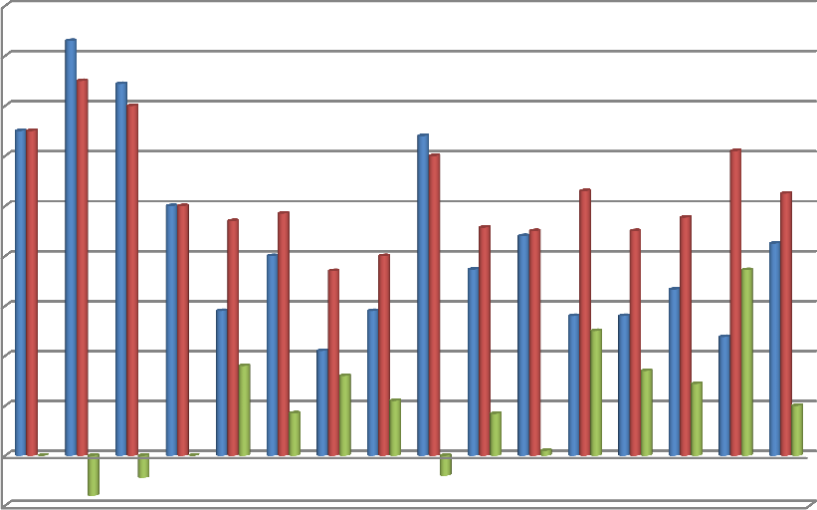Диаграмма11 «Сравнительный анализ качества знаний по математике, алгебре за I и II полугодие на материале итоговых контрольных работ»
90
80
70
60
50
40
30
20
10
0
-10
% кач-ва 1п.
% кач-ва 2п. динамика

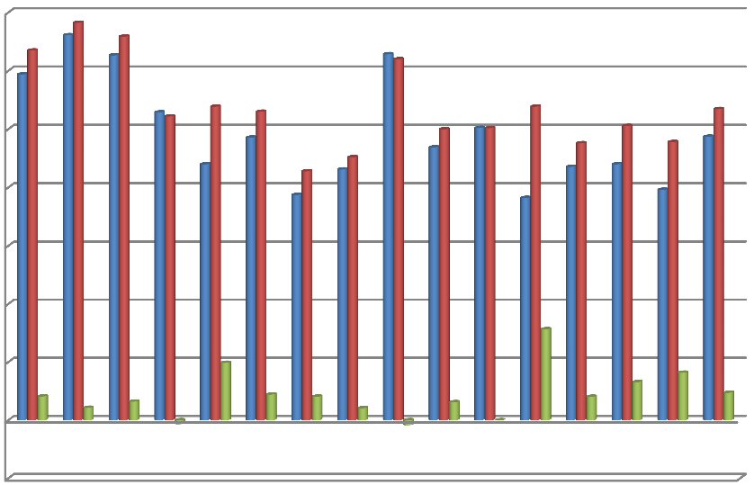Диаграмма 12 «Сравнительный анализ степени обученности по математике, алгебре за I и II полугодие на материале итоговых контрольных работ»
70

60

50

40

30

20
% обуч-ти 1п.
% обуч-ти 2п. динамика
10

0

-10
11
12
итого
21
22
итого
31
32
33
итого
41
42
43
итого
61
итог

- Выше 50 % качество знаний и уровень обученности при выполнении контрольных работ по математике, алгебре в 11,12,21,33,42 уч. отделениях (учителя Осипова Е.С., Головкова С.А.,).
- Крайне низкие результаты контрольных работ в 31,32 уч. отделениях (учитель Осипова Е.С.)
- Отмечается снижение показателей качества знаний и степени обученности в конце учебного года в 12, 33 уч. отделениях (учителя Головкова С.А., Осипова Е.С.).
- 29 обучающихся выполнили работу на «5» (14,1 % от числа выполнявших работу):
11 уч.от | 5 чел.
12 уч.от | 5 чел.
21 уч.от | 4 чел.
22 уч.от | 5 чел.
33 уч.от | 5 чел.
41 уч.от | 2чел.
42 уч.от | 2 чел.
43 уч.от | 1 чел.

- 28 обучающихся с работой не справились - % неуспешности = 13,7 % :
21 уч.от | 5 чел.
22 уч.от | 5 чел.
11 уч.от | 1 чел.
31 уч.от | 3 чел.
32 уч.от | 2 чел.
33 уч.от | 2чел.
41 уч.от | 2 чел.
42 уч.от | 1 чел.
43 уч.от | 1 чел.

Таблица 12
«Сравнительный анализ % качества знаний, степени обученности за год по предмету и % качества, степени обученности на материале итоговых контрольных работ по математике, алгебре»
Уч.отд. | учитель | % кач-во за год по предмету | % кач-ва (по итогам  к.р.) | %  обученности  за год по предмету | %  обученности (по итогам  к.р.)
11 | Осипова Е.С. | 84 | 65 | 61,47 | 63,5
12 | Головкова С.А. | 100 | 75 | 68 | 68,25
21 | Головкова С.А. | 90 | 50 | 65 | 52,2
22 | Головкова С.А. | 72,2 | 47 | 58,2 | 53,88
31 | Осипова Е.С. | 40 | 37 | 47,2 | 42,8
32 | Осипова Е.С. | 45 | 40 | 52,2 | 45,2
33 | Осипова Е.С. | 60 | 60 | 57,6 | 62
41 | Осипова Е.С. | 50 | 45 | 55,4 | 50,2
42 | Осипова Е.С. | 47 | 53 | 55,5 | 53,88
43 | Осипова Е.С. | 65 | 45 | 54,2 | 47,6
61 | Коновалова О.Н. | 52 | 61 | 52 | 47,8

Диаграмма №13
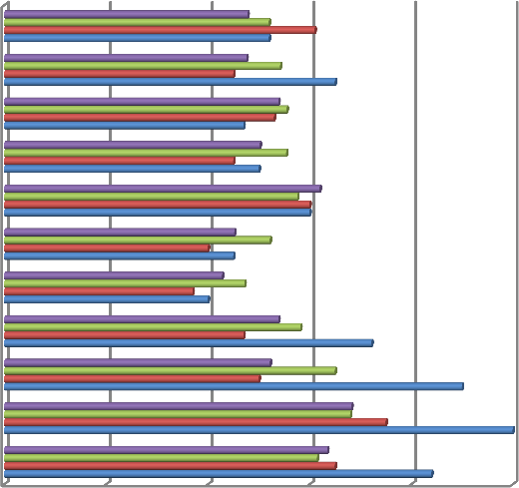«Сравнительный анализ % качества знаний, степени обученности за год по предмету и % качества, степени обученности на материале итоговых контрольных работ по математике, алгебре»
Коновалова О.Н.
Осипова Е.С. Осипова Е.С. Осипова Е.С. Осипова Е.С. Осипова Е.С. Осипова Е.С. Головкова С.А. Головкова С.А. Головкова С.А.
Осипова Е.С.
% обученности (по итогам к.р.)
% обученности за год по
предмету
% кач-ва (по итогам к.р.)

% кач-во за год по предмету
0
20
40
60
80
100
11 12 21 22 31 32 33 41 42 43 61

Сравнивая % качества знаний, степени обученности за год по предмету и % качества, степени обученности на материале итоговых контрольных работ по математике, алгебре, делаем вывод о том, что в 61, 42, 41, 33, 32, 31 уч.отделениях эти показатели практически одинаковы, т.е. можно говорить об объективности оценивания знаний обучающихся (учителя Коновалова О.Н., Осипова Е.С.). В 11, 22 и особенно в 12, 21 уч. отделениях % качества за год по предмету, исходя из итоговых отметок по предмету, значительно превышает все остальные показатели, т.е. можно говорить о том, что части обучающихся отметки за год по математике выставлены завышенные (учителя Осипова Е.С., Головкова С.А.).

Уровень дидактической доступности обучения (качество обучения) за 2017-2018 уч.г. по математике, алгебре:
Низкий  Менее 50% | Удовлетворительный  50-60% | ВЫСОКИЙ  60-70% | Очень высокий  более 75 %
31,32,42 уч.отд. (учитель Осипова Е.С.) | 33,41 уч. отд. (учитель Осипова Е.С.), 61 уч.отд. (учитель Коновалова  О.Н.) | 43 уч. отд. (учитель Осипова Е.С), 22 уч.отд. (учитель Головкова С.А.) | 12,21 уч.отд. (учитель Головкова С.А.), 11 уч.отд. (учитель Осипова  Е.С.)

Общие выводы:
Проведенный мониторинг по русскому языку, математике, алгебре показал:
- Основными уровнями дидактической доступности обучения (качество обучения) за 2017-2018 уч.г. по данным предметам являются удовлетворительный и высокий.
- Знания обучающихся оцениваются объективно, но имеет место завышение отметок у части обучающихся в 11,12 уч.отд. по математике, в 21,22 уч.отд. как по математике, так и по русскому языку.
- Качество выполнения итоговых работ и показанная при этом степень обученности выше по русскому языку:
 | Ср. качество выполнения итоговых контр.работ (%) | Ср. степень обученности по результатам итоговых  контр.работ (%)
Русский язык | 66,11 | 56,9

Математика | 52,5 | 53,45
(Но по количеству полученных как «5», так и «2» лидируют математики)
- Восемь обучающихся выполнили итоговые контрольные работы на «отлично» как по русскому языку, так и по математике/ алгебре
12 уч.от | 4 чел.
21 уч.от | 1 чел.
22 уч.от | 1 чел.
33 уч.от | 1 чел.
42 уч.от | 1 чел.
Обучающихся, не справившихся с обеими контрольными работами, нет.

Второй год Удмуртский кадетский корпус является участником всероссийского мониторинга качества образования. В соответствии с приказом Минобрнауки России от 20 октября 2017 года №1025 «О проведении мониторинга качества образования», письмом Министерства образования и науки Удмуртской Республики от 28.12.2017 № 01/01- 32/10718 «О перечне образовательных организаций, в отношении которых проводится независимая оценка качества образования», письмом Министерства образования и науки Удмуртской Республики от 20.02.2018 № 01/01-32/1289 «О проведении Всероссийских проверочных работ в 2018 году» и приказом Министерства образования и науки Удмуртской Республики от 26.02.2018 года № 203 «О проведении Всероссийских проверочных работ в Удмуртской Республике в 2018 году» проведено 11 Всероссийских проверочных работ:
в 5 классах:
27 октября (пт) 2017 года – по учебному предмету «Русский язык»; 17 апреля (вт) 2018 года – по учебному предмету «Русский язык»; 19 апреля (чт) 2018 года – по учебному предмету «Математика»; 24 апреля (вт) 2018 года – по учебному предмету «История»;
26 апреля (чт) 2018 года – по учебному предмету «Биология». в 6 классах:
18 апреля (ср) 2018 года – по учебному предмету «Математика»; 25 апреля (ср) 2018 года – по учебному предмету «Русский язык»; 27 апреля (пт) 2018 года – по учебному предмету «География»;
11 мая (пт) 2018 года – по учебному предмету «Обществознание» в 10 классе:
4 апреля (ср) 2018 года – по учебному предмету «География» в 11 классе:
21 марта (ср) 2018 года – по учебному предмету «История»

В прошедшем учебном году в 5 классах ВПР по русскому языку проведены в начале и конце учебного года (учителя Непряхина В.Ю., Лапина Л.И.):
 | Выполняли работу | Получили |  |  |  | %  кач-ва | %  усп-ти | Ср. балл
 |  | 5 | 4 | 3 | 2
Октябрь  2017 | 35 | 22 | 11 | 2 |  | 94,29 | 100 | 4,57
Май 2018 | 37 | 17 | 19 | 1 |  | 97,3 | 100 | 4,43

ОО |  |  | Кол-во уч. | Распределение групп баллов в % |  |  |  | Отметки о наличии рисков
 |  |  |  | 2 | 3 | 4 | 5
Вся выборка (май) |  |  | 1300922 | 15.1 | 39.7 | 33.9 | 11.3
 | Удмуртская Республика |  | 14881 | 12.3 | 39.6 | 35.3 | 12.7
 |  | региональное подчинение | 186 | 10.2 | 26.3 | 46.2 | 17.2

Удмуртский кадетский корпус (май) | 37 | 0 | 2.7 | 51.4 | 45.9 | Завыш. результаты
Удмуртский кадетский корпус (октябрь) | 35 | 0 | 5.7 | 31.4 | 62.9
Исходя из приведенной статистики, очевидно, что результат 11,12 учебных отделений превосходит как результаты образовательных учреждений регионального подчинения, так и образовательных учреждений Удмуртской Республики и других регионов России. При сравнении результатов, полученных в мае, с результатами начала года, очевидно, что меньше стало работ, выполненных на «5», но качество выполнения работы приблизилось к 100 %.

Гистограмма соответствия отметок за выполненную работу и отметок по журналу

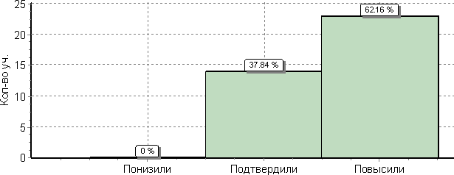
 | Кол-во уч. | %
Понизили ( Отм.< Отм.по журналу) | 0 | 0
Подтвердили(Отм.=Отм.по журналу) | 14 | 38
Повысили (Отм.> Отм.по журналу) | 23 | 62
Всего*: | 37 | 100

62 % обучающихся от выполнявших работу повысили свой результат в сравнении с итоговыми отметками за 3 четверть. Может быть, поэтому есть отметка о том, что завышены результаты при оценивании работ (учителя Непряхина В.Ю., Лапина Л.И.).
"Низкие результаты" и "Завыш. результаты" определяются по доверительным интервалам для среднего балла по ОО (относительно дов.интервала по региону).

Выполнение заданий
сводная таблица по ОО (в % от числа участников)
Максимальный первичный балл: 45, Максимальный первичный балл УКК: 44

ОО |  | Кол-во уч. |  | 1 К1 | 1 К2 | 1 К3 | 2 К1 | 2 К2 | 2 К3 | 2 К4 | 3 | 4(1) | 4(2) | 5(1) | 5(2) | 6(1) | 6(2) | 7(1) | 7(2) | 8 | 9 | 10 | 11 | 12
 |  |  | Макс балл | 4 | 3 | 2 | 3 | 3 | 3 | 3 | 2 | 3 | 2 | 2 | 2 | 2 | 1 | 2 | 1 | 2 | 2 | 1 | 1 | 1
Вся выборка |  | 1300922 |  | 55 | 49 | 89 | 52 | 82 | 50 | 55 | 69 | 75 | 52 | 57 | 43 | 54 | 45 | 57 | 45 | 45 | 51 | 31 | 68 | 85
Удмуртская Республика |  | 14881 |  | 59 | 44 | 91 | 51 | 83 | 47 | 49 | 78 | 83 | 52 | 53 | 42 | 64 | 54 | 64 | 52 | 52 | 57 | 47 | 78 | 83
 | региональное подчинение | 186 |  | 68 | 52 | 88 | 57 | 85 | 60 | 54 | 79 | 84 | 47 | 55 | 40 | 66 | 63 | 79 | 68 | 56 | 66 | 49 | 86 | 87
 | Удмуртский кадетский корпус | 37 |  | 80 | 59 | 99 | 76 | 98 | 88 | 66 | 78 | 93 | 86 | 73 | 70 | 95 | 92 | 97 | 95 | 64 | 84 | 68 | 100 | 95

Наши пятиклассники показали результат ниже на 1балл, чем остальные образовательные организации регионального подчинения, только при выполнении одного задания:
«Совершенствование видов речевой деятельности (чтения, говорения), обеспечивающих эффективное овладение разными учебными предметами и взаимодействие с

окружающими людьми; овладение основными нормами литературного языка (орфоэпическими). Проводить орфоэпический анализ слова; определять место ударного слога». По всем остальным критериям мы превосходим как образовательные организации регионального подчинения, так и образовательные организации Удмуртской Республики, России.

Русский язык 6 класс (учитель Кистол А.И.):
Выполняли работу | Получили |  |  |  | %  кач-ва | %  усп-ти | Ср. балл
 | 5 | 4 | 3 | 2
38 | 3 | 29 | 6 |  | 84,2 | 100 | 3,92

Статистика по отметкам

ОО | Кол-во уч. | Распределение групп баллов в % |  |  |  | Отметки о наличии рисков
 |  | 2 | 3 | 4 | 5
Вся выборка | 990693 | 18.6 | 41.1 | 32.3 | 7.9
Удмуртская Республика | 8166 | 17.5 | 40.9 | 33.2 | 8.4
региональное подчинение | 111 | 11.7 | 30.6 | 49.5 | 8.1
Удмуртский кадетский корпус | 38 | 0 | 15.8 | 76.3 | 7.9

Гистограмма соответствия отметок за выполненную работу и отметок по журналу

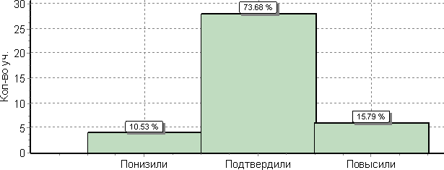

 | Кол-во уч. | %
Понизили ( Отм.< Отм.по журналу) | 4 | 11
Подтвердили(Отм.=Отм.по журналу) | 28 | 74
Повысили (Отм.> Отм.по журналу) | 6 | 16
Всего*: | 38 | 100

Выполнение заданий
сводная таблица по ОО (в % от числа участников)
Максимальный первичный балл: 51 Максимальный первичный балл УКК: 47

ОО | Кол-во уч. |  | 1К1 | 1К2 | 1К3 | 2К1 | 2К2 | 2К3 | 2К4 | 3(1) | 3(2) | 4 | 5 | 6 | 7(1) | 7(2) | 8(1) | 8(2) | 9 | 10 | 11 | 12(1) | 12(2) | 13(1) | 13(2) | 14(1) | 14(2)
 |  | Макс балл | 4 | 3 | 2 | 3 | 3 | 3 | 3 | 1 | 1 | 2 | 3 | 2 | 1 | 1 | 2 | 1 | 2 | 3 | 2 | 1 | 2 | 1 | 1 | 2 | 2
Вся выборка | 990693 |  | 54 | 42 | 91 | 85 | 61 | 42 | 59 | 81 | 68 | 70 | 69 | 57 | 85 | 47 | 58 | 54 | 46 | 58 | 61 | 69 | 42 | 40 | 60 | 69 | 52

Удмуртская | 8166 |  | 47 | 36 | 91 | 85 | 67 | 37 | 58 | 69 | 60 | 65 | 70 | 52 | 83 | 45 | 64 | 59 | 45 | 59 | 63 | 65 | 58 | 53 | 77 | 82 | 69
региональное подчинение | 111 |  | 56 | 33 | 93 | 87 | 69 | 43 | 53 | 77 | 72 | 65 | 71 | 63 | 96 | 49 | 73 | 66 | 53 | 71 | 74 | 74 | 74 | 67 | 87 | 82 | 72
Удмуртский кадетский корпус | 38 |  | 70 | 35 | 99 | 95 | 68 | 63 | 82 | 95 | 89 | 75 | 80 | 86 | 100 | 82 | 82 | 79 | 46 | 70 | 66 | 89 | 74 | 68 | 92 | 84 | 72

У шестиклассников нашего корпуса при выполнении задания № 9 результат ниже на 7 %, чем у остальных образовательных организаций регионального подчинения. Необходимо работать над понятиями: «Владеть навыками изучающего чтения и информационной переработки прочитанного материала; адекватно понимать тексты различных функционально-смысловых типов речи и функциональных разновидностей языка; анализировать текст с точки зрения его основной мысли, адекватно формулировать основную мысль текста в письменной форме. Использовать при работе с текстом разные виды чтения (поисковое, просмотровое, ознакомительное, изучающее, реферативное)». По остальным критериям мы превосходим образовательные организации регионального подчинения и Удмуртской Республики.

Математика 5 класс (учителя Осипова Е.С., Головкова С.А.):
Выполняли работу | Получили |  |  |  | %  кач-ва | %  усп-ти | Ср. балл
 | 5 | 4 | 3 | 2
35 | 16 | 18 | 1 |  | 97,1 | 100 | 4,43

Статистика по отметкам

ОО |  | Кол-во уч. | Распределение групп баллов в % |  |  |  | Отметки о наличии рисков
 |  |  | 2 | 3 | 4 | 5
Вся выборка |  | 1296774 | 13.6 | 37.5 | 33.1 | 15.8
Удмуртская Республика |  | 14858 | 12.6 | 35.9 | 34.6 | 16.9
 | региональное подчинение | 188 | 9 | 16.5 | 40.4 | 34
 | Удмуртский кадетский корпус | 35 | 0 | 2.9 | 51.4 | 45.7

Гистограмма соответствия отметок за выполненную работу и отметок по журналу

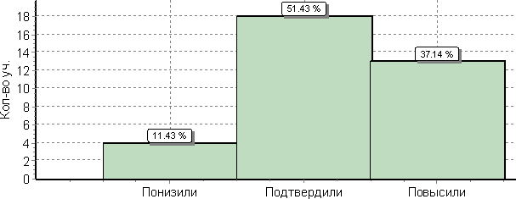
 | Кол-во уч. | %
Понизили ( Отм.< Отм.по журналу) | 4 | 11
Подтвердили(Отм.=Отм.по журналу) | 18 | 51
Повысили (Отм.> Отм.по журналу) | 13 | 37

Всего*: | 35 | 100

Выполнение заданий
сводная таблица по ОО (в % от числа участников)
Максимальный первичный балл: 20 Максимальный первичный балл УКК:19
 |  | 1 | 2 | 3 | 4 | 5 | 6 | 7 | 8 | 9 | 10 | 11  (1) | 11  (2) | 12  (1) | 12  (2) | 13 | 14
ОО | Кол-во уч.
 | Макс балл | 1 | 1 | 1 | 1 | 1 | 2 | 1 | 1 | 2 | 2 | 1 | 1 | 1 | 1 | 1 | 2
Вся выборка | 1296774 | 61 | 59 | 59 | 52 | 87 | 24 | 45 | 30 | 66 | 42 | 87 | 60 | 80 | 80 | 23 | 12
Удмуртская Республика | 14858 | 53 | 50 | 60 | 46 | 87 | 21 | 44 | 30 | 73 | 56 | 88 | 61 | 83 | 86 | 19 | 13
региональное подчинение | 188 | 56 | 48 | 76 | 63 | 88 | 39 | 54 | 46 | 84 | 66 | 95 | 66 | 95 | 94 | 30 | 31
Удмуртский кадетский корпус | 35 | 77 | 83 | 89 | 80 | 89 | 53 | 74 | 89 | 93 | 50 | 100 | 74 | 94 | 97 | 40 | 33
При выполнении 10 задания проверялось умение применять изученные понятия, результаты, методы для решения задач практического характера и задач из смежных дисциплин. Решать задачи на покупки, решать несложные логические задачи методом рассуждений. Учителям математики необходимо обратить на это пристальное внимание: 50 % наших пятиклассников с данным заданием не справились, результат по данному заданию ниже, чем результат образовательных учреждений регионального подчинения и образовательных учреждений Удмуртской республики.

Математика 6 класс (учитель Головкова С.А.):
Выполняли работу | Получили |  |  |  | %  кач-ва | %  усп-ти | Ср. балл
 | 5 | 4 | 3 | 2
37 | 0 | 18 | 18 | 1 | 48,6 | 97,3 | 3,46

Статистика по отметкам

ОО |  |  |  | Кол-во уч. | Распределение групп баллов в % |  |  |  | Отметки о наличии рисков
 |  |  |  |  | 2 | 3 | 4 | 5
Вся выборка |  |  |  | 990665 | 14.3 | 47.1 | 31.3 | 7.3
 | Удмуртская Республика |  |  | 8703 | 14.5 | 46.8 | 32.3 | 6.5
 |  | региональное подчинение |  | 107 | 20.6 | 45.8 | 32.7 | 0.93
 |  |  | Удмуртский кадетский корпус | 37 | 2.7 | 48.6 | 48.6 | 0 | Завыш. результаты

Гистограмма соответствия отметок за выполненную работу и отметок по журналу

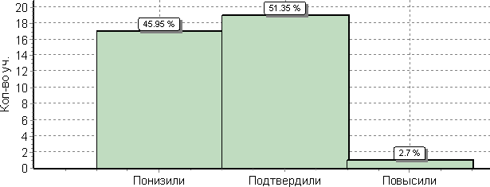

 | Кол-во уч. | %
Понизили ( Отм.< Отм.по журналу) | 17 | 46
Подтвердили(Отм.=Отм.по журналу) | 19 | 51
Повысили (Отм.> Отм.по журналу) | 1 | 3
Всего*: | 37 | 100

Как видно из гистограммы соответствия отметок за выполненную работу и отметок по журналу, 51 % от числа выполнявших работу подтвердили свой уровень подготовленности и 46 % - понизили результат, тем не менее, в отметках о наличии рисков указано, что результат работы завышен. При анализе качества знаний и степени обученности по итогам года мною уже отмечалась необъективность оценивания знаний обучающихся по данному предмету в данных классах.
Выполнение заданий
сводная таблица по ОО (в % от числа участников)
Максимальный первичный балл: 16 Максимальный первичный балл УКК: 13

ОО |  | Кол-во уч. |  | 1 | 2 | 3 | 4 | 5 | 6 | 7 | 8 | 9 | 10 | 11 | 12 | 13
 |  |  | Макс балл | 1 | 1 | 1 | 1 | 1 | 1 | 1 | 1 | 2 | 1 | 2 | 1 | 2
Вся выборка |  | 990665 |  | 78 | 72 | 32 | 64 | 87 | 82 | 48 | 76 | 39 | 64 | 28 | 56 | 22
Удмуртская Республика |  | 8703 |  | 75 | 73 | 25 | 61 | 83 | 90 | 38 | 85 | 43 | 58 | 31 | 58 | 21
региональное подчинение |  | 107 |  | 64 | 68 | 15 | 44 | 84 | 93 | 24 | 81 | 43 | 62 | 29 | 66 | 30
 | Удмуртский кадетский корпус | 37 |  | 76 | 84 | 16 | 73 | 86 | 100 | 27 | 86 | 61 | 76 | 24 | 81 | 35
При повторении в начале года в 7 классе учителям математики необходимо обратить внимание на задания, где % выполнения заданий низкий. Это задание 3: Развитие представлений о числе и числовых системах от натуральных до действительных чисел. Решать задачи на нахождение части числа и числа по его части; задание 7: Овладение символьным языком алгебры. Оперировать понятием модуль числа, геометрическая интерпретация модуля числа; задание 11: Умение применять изученные понятия, результаты, методы для решения задач практического характера и задач их смежных дисциплин. Решать задачи на покупки, находить процент от числа, число по проценту от него, находить процентное отношение двух чисел, находить процентное снижение или процентное повышение величины.
Если анализировать с точки зрения сравнения результатов шестиклассников Удмуртского кадетского корпуса и результатов образовательных учреждений регионального подчинения и образовательных учреждений Удмуртской республики, то мы уступаем только в выполнении задания 11 – (-5%).

История 5 класс (учитель Шевченко С.Н.)
Выполняли работу | Получили |  |  |  | %  кач-ва | %  усп-ти | Ср. балл
 | 5 | 4 | 3 | 2
35 | 17 | 18 | 0 | 0 | 100 | 100 | 4,5

Статистика по отметкам

ОО |  | Кол-во уч. | Распределение групп баллов в % |  |  |  | Отметки о наличии рисков
 |  |  | 2 | 3 | 4 | 5
Вся выборка |  | 1282871 | 6 | 34.2 | 40.2 | 19.6
Удмуртская Республика |  | 14479 | 4.3 | 31.6 | 44.8 | 19.3
 | региональное подчинение | 180 | 0.56 | 10.6 | 48.3 | 40.6
 | Удмуртский кадетский корпус | 35 | 0 | 0 | 51.4 | 48.6

Гистограмма соответствия отметок за выполненную работу и отметок по журналу

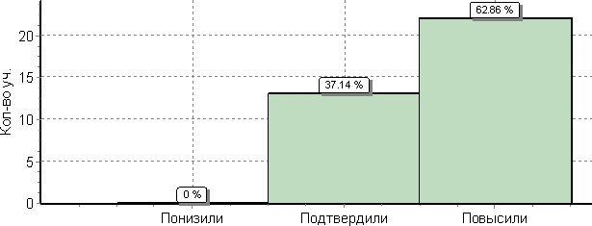

 | Кол-во уч. | %
Понизили ( Отм.< Отм.по журналу) | 0 | 0
Подтвердили(Отм.=Отм.по журналу) | 13 | 37
Повысили (Отм.> Отм.по журналу) | 22 | 63
Всего*: | 35 | 100

Высокие результаты показали 5-классники при выполнении работы по истории. 63 % выполнявших работу показали результат выше, чем итоговая отметка по предмету.

Выполнение заданий
сводная таблица по ОО (в % от числа участников)
Максимальный первичный балл: 15 Максимальный первичный балл УКК: 15

ОО | Кол-во уч. |  | 1 | 2 |  | 3 |  | 4 |  | 5 |  | 6 |  | 7 |  | 8
 |  | Макс балл | 2 | 1 |  | 3 |  | 3 |  | 1 |  | 2 |  | 1 |  | 2
Вся выборка | 1282871 |  | 71 | 80 |  | 53 |  | 43 |  | 74 |  | 41 |  | 79 |  | 46
Удмуртская Республика | 14479 |  | 79 |  | 83 |  | 57 |  | 39 |  | 78 |  | 43 |  | 79 |  | 45
региональное подчинение | 180 |  | 86 |  | 89 |  | 70 |  | 54 |  | 92 |  | 54 |  | 92 |  | 73
Удмуртский кадетский корпус | 35 |  | 91 |  | 100 |  | 74 |  | 51 |  | 94 |  | 89 |  | 94 |  | 63
При выполнении заданий 5-классники показали высокие результаты, чуть уступив учреждениям регионального подчинения в заданиях 4, 8. Необходимо продолжить работу над умением осознанно использовать речевые средства в соответствии с задачей коммуникации; владением основами самоконтроля, самооценки, принятия решений и осуществления осознанного выбора в учебной и познавательной деятельности.

Биология 5 класс (учитель Кривеня Е.А.)
Выполняли работу | Получили |  |  |  | %  кач-ва | %  усп-ти | Ср. балл
 | 5 | 4 | 3 | 2
35 | 5 | 29 | 1 | 0 | 97,1 | 100 | 4,1

Статистика по отметкам

ОО | Кол-во уч. | Распределение групп баллов в % |  |  |  | Отметки о наличии рисков
 |  | 2 | 3 | 4 | 5

Вся выборка | 1261448 | 2.5 | 35.5 | 51.4 | 10.5
Удмуртская Республика | 14864 | 2.3 | 34.2 | 52.7 | 10.9
региональное подчинение | 182 | 0 | 20.3 | 63.2 | 16.5
Удмуртский кадетский корпус | 35 | 0 | 2.9 | 82.9 | 14.3

Гистограмма соответствия отметок за выполненную работу и отметок по журналу

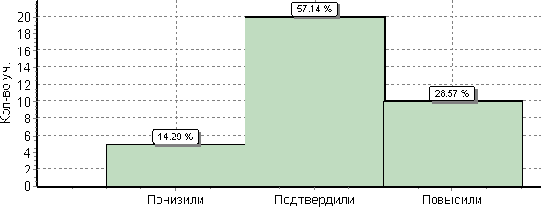

 | Кол-во уч. | %
Понизили ( Отм.< Отм.по журналу) | 5 | 14
Подтвердили(Отм.=Отм.по журналу) | 20 | 57
Повысили (Отм.> Отм.по журналу) | 10 | 29
Всего*: | 35 | 100

При выполнении работы учащиеся 11,12 учебных отделений подтвердили свои итоговые отметки по предмету.
Выполнение заданий
сводная таблица по ОО (в % от числа участников)
Максимальный первичный балл: 28 Максимальный первичный балл УКК: 27
ОО |  | Кол-во уч. |  | 1(1) | 1(2) | 1(3) | 2 | 3 | 4 | 5 | 6(1) | 6(2) | 6(3) | 7(1) | 7(2) | 8 | 9 | 10K  1 | 10K  2 | 10K  3
 |  |  | Макс балл | 2 | 1 | 2 | 1 | 2 | 1 | 2 | 2 | 2 | 2 | 2 | 2 | 2 | 2 | 1 | 1 | 1
Вся выборка |  | 1261448 |  | 89 | 65 | 45 | 73 | 51 | 62 | 70 | 76 | 82 | 61 | 43 | 59 | 47 | 73 | 70 | 60 | 33
дмуртская Республика |  | 14864 |  | 93 | 76 | 53 | 65 | 63 | 57 | 65 | 82 | 68 | 63 | 52 | 62 | 30 | 74 | 73 | 62 | 28
 | региональное подчинение | 182 |  | 96 | 81 | 64 | 73 | 70 | 55 | 72 | 90 | 84 | 87 | 61 | 63 | 30 | 72 | 80 | 76 | 38
 | Удмуртский кадетский корпус | 35 |  | 100 | 86 | 56 | 74 | 73 | 69 | 77 | 90 | 84 | 100 | 60 | 66 | 50 | 83 | 89 | 83 | 34

У

Анализ выполнения заданий выявил проблемы в овладении понятийным аппаратом биологии. Почти 50 % обучающихся не умеют выделять существенные признаки биологических объектов (клеток и организмов растений, животных) и процессов, характерных для живых организмов (задание 1(3)), не умеют устанавливать причинно- следственные связи, строить логическое рассуждение, умозаключение (индуктивное, дедуктивное и по аналогии) и делать выводы (задание 8). Более 60 % не понимают роли биологии в практической деятельности людей (задание 10к).

География 6 класс (учитель Курбатова М.Г.).

Выполняли работу | Получили |  |  |  | %  кач-ва | %  усп-ти | Ср. балл
 | 5 | 4 | 3 | 2
38 | 5 | 31 | 2 | 0 | 94,7 | 100 | 4,1

Статистика по отметкам

ОО | Кол-во уч. | Распределение групп баллов в % |  |  |  | Отметки о наличии рисков
 |  | 2 | 3 | 4 | 5
Вся выборка | 739160 | 4.3 | 45.4 | 41.5 | 8.9
Удмуртская Республика | 5387 | 3 | 41.4 | 46 | 9.6
региональное подчинение | 38 | 0 | 5.3 | 81.6 | 13.2
Удмуртский кадетский корпус | 38 | 0 | 5.3 | 81.6 | 13.2

Гистограмма соответствия отметок за выполненную работу и отметок по журналу

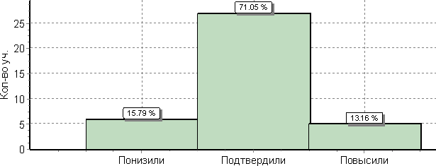

 | Кол-во уч. | %
Понизили ( Отм.< Отм.по журналу) | 6 | 16
Подтвердили(Отм.=Отм.по журналу) | 27 | 71
Повысили (Отм.> Отм.по журналу) | 5 | 13
Всего*: | 38 | 100
При выполнении работы более 70 % обучающихся подтвердили итоговые отметки, но качество знаний по предмету за год в 21,22 учебных отделениях составляет 100%, а при выполнении ВПР показано качество 94,7 %.
Выполнение заданий
сводная таблица по ОО (в % от числа участников)
Максимальный первичный балл: 28 Максимальный первичный балл УКК: 27

ОО | Кол- во уч. | 1(1) | 1(2) | 2(1)К1 | 2(1)К2 | 2(2) | 3(1) | 3(2) | 3(3) | 4(1) | 4(2) | 4(3) | 5(1) | 5(2) | 6(1) | 6(2)К1 | 6(2)К2 | 7 | 8(1) | 8(2) | 9К1 | 9К2 | 9К3 | 10(1) | 10(2)К1 | 10(2)К2
 |  | 1 | 2 | 1 | 1 | 1 | 2 | 1 | 2 | 1 | 1 | 3 | 2 | 1 | 2 | 1 | 2 | 2 | 2 | 2 | 1 | 1 | 1 | 1 | 1 | 2
Вся выборка | 739160 | 83 | 39 | 43 | 33 | 51 | 59 | 65 | 65 | 85 | 76 | 48 | 50 | 85 | 59 | 67 | 35 | 41 | 82 | 67 | 86 | 57 | 55 | 78 | 54 | 19
Удмуртская Республика | 5387 | 86 | 36 | 47 | 36 | 75 | 66 | 72 | 66 | 92 | 83 | 56 | 40 | 79 | 66 | 78 | 45 | 39 | 82 | 67 | 78 | 49 | 49 | 80 | 60 | 20
региональное подчинение | 38 | 82 | 41 | 71 | 58 | 97 | 71 | 84 | 78 | 100 | 100 | 82 | 42 | 84 | 67 | 92 | 75 | 45 | 88 | 91 | 89 | 79 | 82 | 87 | 79 | 39

Удмуртский кадетский корпус | 38 | 82 | 41 | 71 | 58 | 97 | 71 | 84 | 78 | 100 | 100 | 82 | 42 | 84 | 67 | 92 | 75 | 45 | 88 | 91 | 89 | 79 | 82 | 87 | 79 | 39

Возникли трудности при выполнении заданий 1(2), 5(1), 7, 10(2)К2. % выполнения этих заданий ниже 50%:
- Умение осознанно использовать речевые средства для выражения своих мыслей, формулирования и аргументации своего мнения; владение письменной речью.
- Сформированность представлений о географических объектах, процессах, явлениях, закономерностях; владение понятийным аппаратом географии. Смысловое чтение.
- Умение определять понятия, устанавливать аналогии, классифицировать. Умение устанавливать причинно-следственные связи.
- Сформированность представлений о географических объектах. Владение основами картографической грамотности и использования географической карты для решения разнообразных задач

Обществознание 6 класс (учитель Буранова Н.Г.)

Выполняли работу | Получили |  |  |  | %  кач-ва | %  усп-ти | Ср. балл
 | 5 | 4 | 3 | 2
38 | 9 | 21 | 8 |  | 78,95 | 100 | 4,03

Статистика по отметкам

ОО | Кол-во уч. | Распределение групп баллов в % |  |  |  | Отметки о наличии рисков
 |  | 2 | 3 | 4 | 5
Вся выборка | 753371 | 6.5 | 37.8 | 39.4 | 16.4
Удмуртская Республика | 5301 | 5.1 | 38.3 | 40.9 | 15.7
региональное подчинение | 108 | 0 | 14.8 | 50.9 | 34.3
Удмуртский кадетский корпус | 38 | 0 | 21.1 | 55.3 | 23.7

Гистограмма соответствия отметок за выполненную работу и отметок по журналу

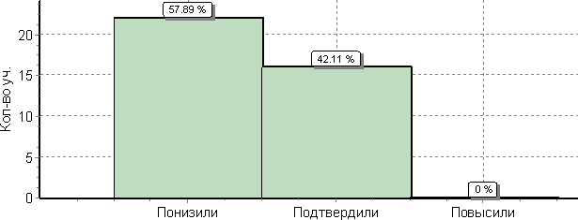

 | Кол-во уч. | %
Понизили ( Отм.< Отм.по журналу) | 22 | 58
Подтвердили(Отм.=Отм.по журналу) | 16 | 42

Повысили (Отм.> Отм.по журналу) | 0 | 0
Всего*: | 38 | 100

Исходя из гистограммы соответствия отметок за выполненную работу и отметок по журналу, можно сделать вывод о необъективности оценивания знаний обучающихся учителем. Качество знаний по обществознанию за год в 21,22 учебных отделениях = 100
% (11 человек имеют отметку «5» - 28,9 %, 27 человек - «4» - 71%). При сопоставлении данных результатов с результатами ВПР отмечается существенное расхождение во всех группах баллов.

Выполнение заданий
сводная таблица по ОО (в % от числа участников)
Максимальный первичный балл: 22 Максимальный первичный балл УКК: 22

ОО |  | Кол-во уч. |  | 1(1) | 1(2) | 2(1) | 2(2) | 2(3) | 3(1) | 3(2) | 3(3) | 4(1) | 4(2) | 5(1) | 5(2) | 5(3) | 6
 |  |  | Макс балл | 1 | 3 | 2 | 1 | 1 | 1 | 1 | 1 | 2 | 1 | 1 | 3 | 1 | 3
Вся выборка |  | 753371 |  | 84 | 66 | 75 | 75 | 88 | 73 | 56 | 71 | 65 | 68 | 64 | 38 | 46 | 50
Удмуртская Республика |  | 5301 |  | 87 | 75 | 78 | 66 | 91 | 65 | 43 | 64 | 64 | 62 | 68 | 39 | 45 | 59
региональное подчинение |  | 108 |  | 95 | 79 | 88 | 82 | 98 | 69 | 47 | 76 | 75 | 60 | 91 | 63 | 84 | 71
 | Удмуртский кадетский корпус | 38 |  | 95 | 64 | 86 | 76 | 97 | 68 | 16 | 45 | 87 | 58 | 97 | 69 | 82 | 72
Только 16 % шестиклассников справились с заданием 3(2) и 45 % - с заданием 3(3), где проверяемыми требованиями (умениями) в соответствии с ФГОС было следующее:
- формирование основ правосознания для соотнесения собственного поведения и поступков других людей с нравственными ценностями и нормами поведения, установленными законодательством Российской Федерации, убежденности в необходимости защищать правопорядок правовыми способами и средствами, умений реализовывать основные социальные роли в пределах своей дееспособности.
А также
- наблюдать и характеризовать явления и события, происходящие в различных сферах общественной жизни.
Не только учителям обществознания нужно работать по данному направлению, но и воспитателям, классным руководителям. Это то, что прописано в воспитательных программах «Гражданин», «Патриот».

География 10 класс (учитель Курбатова М.Г.)

Выполняли работу | Получили |  |  |  | %  кач-ва | %  усп-ти | Ср. балл
 | 5 | 4 | 3 | 2
19 | 3 | 12 | 4 |  | 78,9 | 100 | 3,95

Статистика по отметкам

ОО |  | Кол-во уч. | Распределение групп баллов в %
 |  |  | 2 | 3 | 4 | 5
Вся выборка |  | 95743 | 3.4 | 30.6 | 50.9 | 15.1
Удмуртская Республика |  | 356 | 3.1 | 36.2 | 48.6 | 12.1
 | региональное подчинение | 19 | 0 | 21.1 | 63.2 | 15.8
 | Удмуртский кадетский корпус | 19 | 0 | 21.1 | 63.2 | 15.8

Гистограмма соответствия отметок за выполненную работу и отметок по журналу

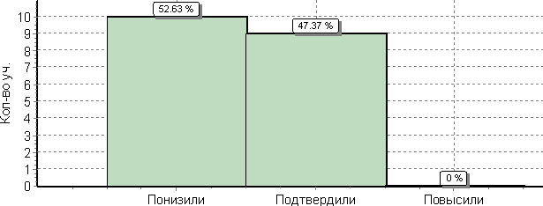
 | Кол-во уч. | %
Понизили ( Отм.< Отм.по журналу) | 10 | 53
Подтвердили(Отм.=Отм.по журналу) | 9 | 47
Повысили (Отм.> Отм.по журналу) | 0 | 0
Всего*: | 19 | 100

Исходя из гистограммы соответствия отметок за выполненную работу и отметок по журналу, налицо завышение отметок по предмету учителем. Качество знаний за год по географии в 61 учебном отделении составляет 100 % (семь «5», шестнадцать «4»), качество выполнения ВПР – 79 %.
В прошлом 2016-2017 учебном году ученики 61 учебного отделения выполняли ВПР по данному предмету. Результаты были намного ниже: качество выполнения работы составляло 26,3 %, 3 человека с работой не справились. Был сделан вывод о низком уровне дидактической доступности обучения (качестве обучения) по географии в 61 уч. отделении. На этом основании в текущем учебном году был проведен внутришкольный контроль по данной проблеме.
В ходе ВПР проверялись все компетенции, которыми должны обладать выпускники средней школы.
Выполнение заданий
(в % от числа участников)
Максимальный первичный балл: 22 Максимальный первичный баллУКК: 18

ОО |  | Кол-во уч. |  | 1 | 2 | 3 | 4 | 5 | 6 | 7 | 8 | 9 | 10 | 11 | 12 | 13 | 14 | 15 | 16 | 17К  1 | 17К  2
 |  |  | Макс балл | 1 | 1 | 2 | 1 | 1 | 1 | 1 | 1 | 1 | 1 | 1 | 2 | 2 | 1 | 1 | 1 | 2 | 1
Вся выборка |  | 95743 |  | 64 | 74 | 78 | 77 | 58 | 80 | 83 | 68 | 47 | 86 | 77 | 71 | 37 | 74 | 56 | 52 | 32 | 26
Удмуртская Республика |  | 356 |  | 72 | 86 | 72 | 80 | 80 | 67 | 79 | 54 | 33 | 84 | 71 | 78 | 36 | 76 | 28 | 30 | 42 | 43
 | региональное подчинение | 19 |  | 95 | 84 | 71 | 74 | 74 | 79 | 74 | 26 | 32 | 95 | 68 | 95 | 45 | 89 | 37 | 32 | 58 | 32
 | Удмуртский кадетский корпус | 19 |  | 95 | 84 | 71 | 74 | 74 | 79 | 74 | 26 | 32 | 95 | 68 | 95 | 45 | 89 | 37 | 32 | 58 | 32
С шестью проверяемыми элементами содержания/ требованиями к уровню подготовки выпускников справилось менее 50% выполнявших работу: задание 8 выполнили 26 %; 9,
16, 17 к2 – 32 %, 13 – 45%, 15 – 37%.
Западающие проверяемые элементы содержания/ требования к уровню подготовки выпускников:
- специфика географического положения и административно-территориальное устройство Российской Федерации; роль и место России в современном мире
- Уметь определять и сравнивать по разным источникам информации географические тенденции развития природных, социально-экономических и геоэкологических объектов, процессов и явлений

- Уметь оценивать ресурсообеспеченность отдельных стран и регионов мира
- Уметь анализировать информацию, необходимую для изучения географических объектов и явлений
- Уметь использовать знания и умения в практической деятельности и повседневной жизни для объяснения и оценки разных территорий с точки зрения взаимосвязи природных, социально-экономических, техногенных объектов и процессов
- Уметь использовать знания и умения в практической деятельности и повседневной жизни для анализа и оценки разных территорий с точки зрения взаимосвязи природных, социально-экономических, техногенных объектов и процессов

История 11 класс (учитель Буранова Н.Г.)

Выполняли работу | Получили |  |  |  | %  кач-ва | %  усп-ти | Ср. балл
 | 5 | 4 | 3 | 2
15 | 8 | 7 |  |  | 100 | 100 | 4,53
Данную работу писали выпускники, не сдающие экзамен по истории.

Статистика по отметкам
ОО | Кол-во уч. | Распределение групп баллов в %
 |  | 2 | 3 | 4 | 5

Вся выборка | 245504 | 1.6 | 16.6 | 47.3 | 34.5
Удмуртская Республика | 1352 | 0.44 | 15 | 50.1 | 34.5
региональное подчинение | 29 | 0 | 0 | 41.4 | 58.6
Удмуртский кадетский корпус | 15 | 0 | 0 | 46.7 | 53.3

Гистограмма соответствия аттестационных и текущих отметок

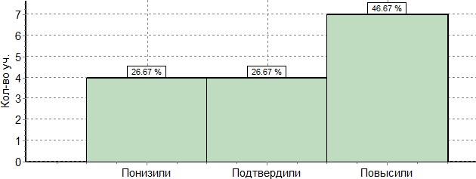

 | Кол-во уч. | %
Понизили (атт. отм.< тек.отм.) | 4 | 27
Подтвердили (атт. отм.= тек.отм.) | 4 | 27
Повысили (атт. отм.> тек.отм.) | 7 | 47
Всего*: | 15 | 100

Почти половина учащихся, выполнявших работу, показали результат выше текущих отметок. Большая часть ошибок была допущена на проверяемые требования (умения) в соответствии с ФГОС:
- Умение работать с исторической картой, анализировать историческую информацию, представленную в разных знаковых системах (текст, карта, таблица, схема, аудиовизуальный ряд). Знание/понимание основных фактов, процессов и явлений, характеризующих целостность отечественной и всемирной истории; периодизацию всемирной и отечественной истории; современные версии и трактовки важнейших проблем отечественной и всемирной истории; историческую обусловленность современных общественных процессов; особенности исторического пути России, ее роль в мировом сообществе.
- Знание истории родного края. Умение различать в исторической информации факты и мнения, исторические описания и исторические объяснения; систематизировать разнообразную историческую информацию на основе своих представлений об общих закономерностях исторического процесса. Знание/понимание основных фактов, процессов и явлений, характеризующих целостность отечественной и всемирной истории; периодизацию всемирной и отечественной истории; современные версии и трактовки важнейших проблем отечественной и всемирной истории; историческую обусловленность современных общественных процессов; особенности исторического пути России, ее роль в мировом сообществе.
Отчасти эти же проблемы отмечались при анализе ошибок ВПР по истории в 5 классе.

Выполнение заданий
(в % от числа участников)
Максимальный первичный балл: 21 Максимальный первичный балл УКК: 21
ОО | Кол-во уч. |  |  |  | 1 | 2 | 3 | 4 | 5 | 6 | 7 | 8 | 9 | 10К1 | 10К2 | 11 | 12
 |  | Макс балл |  |  | 1 | 2 | 2 | 1 | 4 | 1 | 1 | 2 | 1 | 1 | 2 | 2 | 1

Вся выборка |  |  | 245504 |  |  |  |  |  | 82 |  | 82 |  | 81 |  | 79 |  | 84 |  | 83 |  | 85 |  | 85 |  | 71 |  | 76 |  |  | 44 |  |  | 58 |  | 52
Удмуртская Республика |  |  | 1352 |  |  |  |  |  | 94 |  | 87 |  | 84 |  | 87 |  | 89 |  | 54 |  | 76 |  | 82 |  | 55 |  | 86 |  |  | 53 |  |  | 59 |  | 52
 | региональное подчинение |  |  | 29 |  |  |  |  |  | 100 |  | 100 |  | 86 |  | 100 |  | 97 |  | 52 |  | 79 |  | 90 |  | 52 |  | 100 |  |  | 52 |  |  | 72 |  | 83
 |  | Удмуртский кадетский корпус |  |  | 15 |  |  |  |  |  | 100 |  | 100 |  | 83 |  | 100 |  | 93 |  | 47 |  | 93 |  | 93 |  | 53 |  | 100 |  |  | 43 |  |  | 73 |  | 80

Выводы:
- Проведенные ВПР выявили дефициты в метапредметных результатах: в умениях работать с информацией; в определении причинно-следственных связей. Потому необходимо совершенствовать предметные методические приемы и межпредметное взаимодействие учителей, чтобы ученики достигли лучших результатов в формировании универсальных учебных действий.
- Всем учителям необходимо обязательно учитывать результаты ВПР, чтобы выявить проблемы в образовании учащихся по предмету, а также использовать задания ВПР, чтобы повторить самые трудные темы.
- Необходимо провести анализ ВПР на заседаниях методических объединений учителей русского языка, математики, истории и обществознания, чтобы обеспечить системные требования к качеству образования за счет единых проверочных материалов и единых критериев оценки учебных достижений по данным предметам.
- К ВПР учащихся не надо специально готовить. Структура уроков любого предмета, которые учителя составляют по ФГОС общего образования, позволяет ликвидировать затруднения учеников, развить их учебные умения и уверенность в собственных силах.

В соответствии с Правилами осуществления мониторинга системы образования, увержденными постановлением Правительства РФ от 05.08.2013 г. №662, а также в целях реализации Концепции преподавания русского языка и литературы в РФ, утвержденной распоряжением Правительства РФ от 09.04.2016 г. № 637-р, и Комплекса мер, направленных на систематическое обновление содержания общего образования на основе результатов мониторинговых исследований и с учетом современных достижений науки и технологий, изменений запросов учащихся и общества, ориентированности на применение знаний, умений и навыков в реальных жизненных условиях, утвержденного приказом Минобрнауки РФ от 15.12.2016 г. № 1598, в соответствии с приказом Минобрнауки России от 20 октября 2017 года №1025 «О проведении мониторинга качества образования», письмом Министерства образования и науки Удмуртской Республики от 03.04.2018г. № 01/01-32/2414 «О мониторинге качества подготовки обучающихся 9 классов по русскому языку» 13, 16 апреля 2018 г. в 51,52,53 учебных отделениях был проведен мониторинг качества подготовки обучающихся 9 классов по русскому языку в виде устного собеседования. Мониторинг качества подготовки обучающихся 9 классов по русскому языку в 2018 году проходил в режиме апробирования, в нем участвовали 45 девятиклассников (86,5 %), 7 обучающихся болели.
В результате все 45 учащихся получили «зачет» (100%).
Форма протокола содержит 19 критериев, по каждому из них выставляется 0 или 1 балл. Таким образом, за работу ученик может получить максимум 19 баллов. Минимум для зачета составляет 10 баллов. Минимум (10 баллов) получили 3 человека (6,7%), максимум (19 баллов) не получил никто. Максимальное количество баллов, полученное на собеседовании – 17 баллов и 3 человека получили по 16 баллов.
Устное собеседование по русскому языку с учащимися 9 классов проведено в соответствии с моделью проведения итогового устного собеседования. Учащиеся выполняли устно задания контрольного измерительного материала, состоящего из четырех заданий, включающих в себя чтение текста вслух, пересказ текста с привлечением дополнительной информации, монологическое высказывание по одной из выбранных тем и диалог с экзаменатором - собеседником. На выполнение работы каждому участнику отводилось, в среднем, 15 минут. Велась аудиозапись ответов участников устного собеседования. Оценка выполнения заданий итогового собеседования осуществлялась экспертами непосредственно в процессе ответа по специально разработанным критериям по системе «зачет/незачет».
Для проведения устного собеседования были подготовлены 3 аудитории, проведено обучение экзаменаторов-собеседников (Самойлова Н.А., педагог-психолог, Фертикова Л.А., заведующая библиотекой, Пьянкова Т.П., учитель русского языка,) и экспертов – учителей русского языка и литературы Кистол А.И., Лапиной Л.И., Непряхиной В.Ю. Мероприятие прошло организовано. Недостатков в организации апробации не выявлено. Сбоев техники не было.
Анализ результатов устного собеседования по русскому языку дал следующие результаты:

№ | Критерий | Справились
 | Задание 1. Чтение вслух
ИЧ | Интонация соответствует // не соответствует пунктуационному  оформлению текста | 42 | (93,3%)
ТЧ | Темп чтения соответствует // не соответствует коммуникативной задаче | 44 | (97,8 %)
 | Задание 2. Пересказ текста с включением высказывания
П1 | Все основные микротемы исходного текста сохранены // упущена или  добавлена микротема (1 или более) | 22 | (49%)
П2 | Фактических ошибок нет // допущены фактические ошибки (1 или более) | 26 | (58%)
П3 | Высказывание включено в текст уместно, логично // не включено или  приведено неуместно и нелогично | 18 | (40%)
П4 | Ошибок при цитировании нет //есть ошибки при цитировании (1 или  более) | 28 | (62,2%)
 | Грамотность речи (задания 1 и 2)
Г | Грамматических ошибок нет // допущены грамматические ошибки (1 | 24 | (53,3%)

 | или более)
О | Орфоэпических ошибок нет, или допущено не более 1 орфоэпической  ошибки (исключая слово в тексте с поставленным ударением) // допущены 2 или более орфоэпические ошибки | 37 | (82,2%)
Р | Речевых ошибок нет, или допущено не более 3 речевых ошибок // допущены 4 или более речевых ошибок | 36 | (80%)
Иск | Искажения слов нет // допущены искажения слов (1 или более) | 27 | (60%)
 | Задание 3. Монолог
М1 | Приведено 10 или более фраз по теме высказывания без фактических ошибок // приведено менее 10 фраз, и/или допущены фактические  ошибки (1 или более) | 16 | (35,6%)
М2 | Речевая ситуация учтена // речевая ситуация не учтена | 41 | (91,1%)
М3 | Высказывание характеризуется смысловой цельностью, речевой связностью и последовательностью, логикой изложения // высказывание нелогично, изложение непоследовательно, допущены логические  ошибки (1 или более) | 26 | (58%)
 | Задание 4. Диалог
Д1 | Даны ответы на все вопросы // ответы не даны или даны односложные  ответы | 34 | (75,6%)
Д2 | Речевая ситуация учтена // речевая ситуация не учтена | 45 | (100 %)
 | Грамотность речи (задания 3 и 4)
Г | Грамматических ошибок нет // допущены (1 или более) | 33 | (73,3%)
О | Орфоэпических ошибок нет, или допущено не более 2-х ошибок //  допущены 3 или более орфоэпических ошибок | 45 | (100 %)
Р | Речевых ошибок нет, или допущено не более 3 речевых ошибок //  допущены 4 или более речевых ошибок | 32 | (71,1%)
РО | Речь отличается богатством и точностью словаря, используются разнообразные синтаксические конструкции // отличается бедностью и/ или неточностью словаря, используются однотипные синтаксические  конструкции | 9 | (20%)

Анализ результатов:
  - Большинство учащихся справились с заданиями: у всех темп чтения соответствовал коммуникативной задаче (98%); у большинства интонация соответствовала пунктуационному оформлению текста (93%); пересказ был дан без речевых ошибок (80%), без грамматических (53%), были учтены речевые ситуации в монологе и диалоге (96%), получены ответы на вопросы диалога (76%) (учитель-собеседник здесь играет ключевую роль, именно от него зависит, состоится ли беседа); ответы были без орфоэпических ошибок (100%).
  - Результаты пробного собеседования по русскому языку дают возможность выявить круг проблем в преподавании русского языка, решение которых требует особого внимания в процессе подготовки учащихся к ОГЭ по русскому языку. В первую очередь, сюда относится задание 2 части: допускаются фактические ошибки при пересказе (42%), а ключевая фраза зачастую остается забытой (60%) или допускаются ошибки при цитировании (38%).
  - Особое внимание заслуживает развитие устной речи у учащихся, так как речь 80 % участников апробации отличается бедностью и/ или неточностью словаря, часто в речи используются однотипные синтаксические конструкции.

Выводы:
- Уровень организации проведения итогового устного собеседования по русскому языку в 9 классе высокий.
- Уровень результатов устного собеседования по русскому языку в 9 классе удовлетворительный.

Рекомендации:
1. Учителям русского языка и литературы вести коррекционную работу с учащимися 8 и 9 классов по выявленным в ходе устного собеседования пробелам в знаниях и умениях.

Предварительный контроль готовности к итоговой аттестации выпускников 9-х, 11 классов проводился ежемесячно, с ноября по май включительно, как на базе нашего корпуса, так и с выходом в ППЭ. Кроме обязательных предметов, диагностировалась подготовка к предметам по выбору. Были проведены репетиционные работы:
В 9 классе:
Русски  й язык | Матем  -ка | Общес  т-е | Физик  а | истори  я | Биолог  ия | Инфор  м-ка | Геогра  фия | Химия | Англ.  язык
3  работы | 3  работы | 2  работы | 4  работы | 2  работы | 2  работы | 2  работы | 2  работы | 2  работы | 2  работы
В 11 классе:
Русский  язык | Матем-ка | Общест-е | Физика | Биология | История
4 работы | 4 работы | 3 работы | 4 работы | 1 работа | 2 работы

В рамках подготовки к государственной итоговой аттестации выпускников 11 класса была проведена пробная работа по литературе, темы сочинений для этой работы были определены Рособрнадзором. Из 19 человек, писавших пробную работу, 8 человек с работой в полном объеме не справились.
Данные ошибки были учтены учителем Лапиной Л.И.при дальнейшей подготовке обучающихся. 6 декабря 2017 года обучающиеся 71 учебного отделения писали итоговое сочинение по литературе как условие допуска к ГИА по темам, сформированным по часовым поясам Федеральной службой по надзору в сфере образования и науки. «Зачет» получили все выполнявшие работу:
При няло учас тие | получи ли "зачет" |  | получ или "незач ет" |  | требование 1 |  |  |  | требование 2 |  |  |  | допуще ны к провер ке |  | Критер ий 1 |  | Критер ий 2 |  | Критер ий 3 |  | Критер ий 4 |  | Критер ий 5
 |  |  |  |  | получи ли "зачет" |  | получ или "незач ет" |  | получи ли "зачет" |  | получ или "незач ет" |  |  |  | получи ли "зачет" |  | получи ли "зачет" |  | получи ли "зачет" |  | получи ли "зачет" |  | получи ли "зачет"
(чел.  ) | (че л.) | % | (че л.) | % | (че л.) | % | (че л.) | % | (че л.) | % | (че л.) | % | (че л.) | % | (че л.) | % | (че л.) | % | (че л.) | % | (че л.) | % | (че л.) | %
19 | 19 | 1  0  0 | 0 | 0 | 19 | 1  0  0 | 0 | 0 | 19 | 1  0  0 | 0 | 0 | 19 | 1  0  0 | 19 | 1  0  0 | 19 | 1  0  0 | 19 | 1  0  0 | 17 | 8  9,  5 | 19 | 1  0  0

Итоги проведения итогового сочинения (изложения): темы сочинений
Наименование района (города) | Количество работ
 | тема 1 | тема 2 | тема 3 | тема 4 | тема 5
г. Воткинск, Удмуртский кадетский корпус | 11 | 0 | 3 | 5 | 0
Комплект тем итогового сочинения

НОМЕР | ТЕМА
113 | Могут ли быть оправдания у измены?
209 | Когда равнодушие бывает показным?
311 | Согласны ли Вы с утверждением Б.Л. Пастернака: "Надо ставить себе задачи выше своих сил"?
405 | Какую роль в судьбе человека может сыграть трусливый поступок?
511 | Конфликт поколений как общественная проблема.

В течение года было проведено несколько заседаний административно- профилактических комиссий по вопросам подготовки к экзаменам отдельных обучающихся. Всеми учителями велся индивидуальный учет качества усвоения материала каждым обучающимся, как по обязательным, так и по выбранным предметам, корректировалась самоподготовка учащихся по отдельным темам для подготовки к ОГЭ, ЕГЭ. Как результат такой кропотливой работы — отсутствие «2» на ОГЭ, ЕГЭ.

ВЫВОДЫ:

- По сравнению с прошлым учебным годом, качество знаний в целом по корпусу снизилось на 3,5 %, в 5-9 классах – на 1,7 %, в 10-11 классах на 12,1 %, но на 3 % увеличилось количество детей, окончивших учебный год с одной «3».
- По сравнению с прошлым учебным годом, увеличилось количество выданных аттестатов без «3»:
  - о среднем общем образовании на 13,5 %
  - об основном общем образовании на 8%.
- В результате проведения мониторинга уровня обученности русскому языку, математике обучающихся 5-8, 10 классов по итогам учебного года установлено, что фактический уровень теоретических и практических умений и навыков по русскому языку и математике обязательного компонента учебного плана соответствует уровню требований образовательного стандарта.
- Сопоставление результатов итоговых контрольных работ, результатов по предмету за учебный год, результатов ВПР показывает, что не всегда знания обучающихся оценивались объективно на математике, русском языке, географии, обществознании. Имеют место случаи завышения итоговых отметок по предмету.
- Проведенные ВПР по русскому языку, истории, географии, обществознанию подтвердили высокий уровень дидактической доступности обучения (качества обучения) (учителя Кистол А.И., Шевченко С.Н., Буранова Н.Г., Курбатова М.Г.)
- Необходимо провести анализ ВПР на заседаниях методических объединений учителей русского языка, математики, истории и обществознания, чтобы обеспечить системные требования к качеству образования за счет единых проверочных материалов и единых критериев оценки учебных достижений по данным предметам.

Заместитель директора по УВР Т.А. Санталова

